**Билет 1**

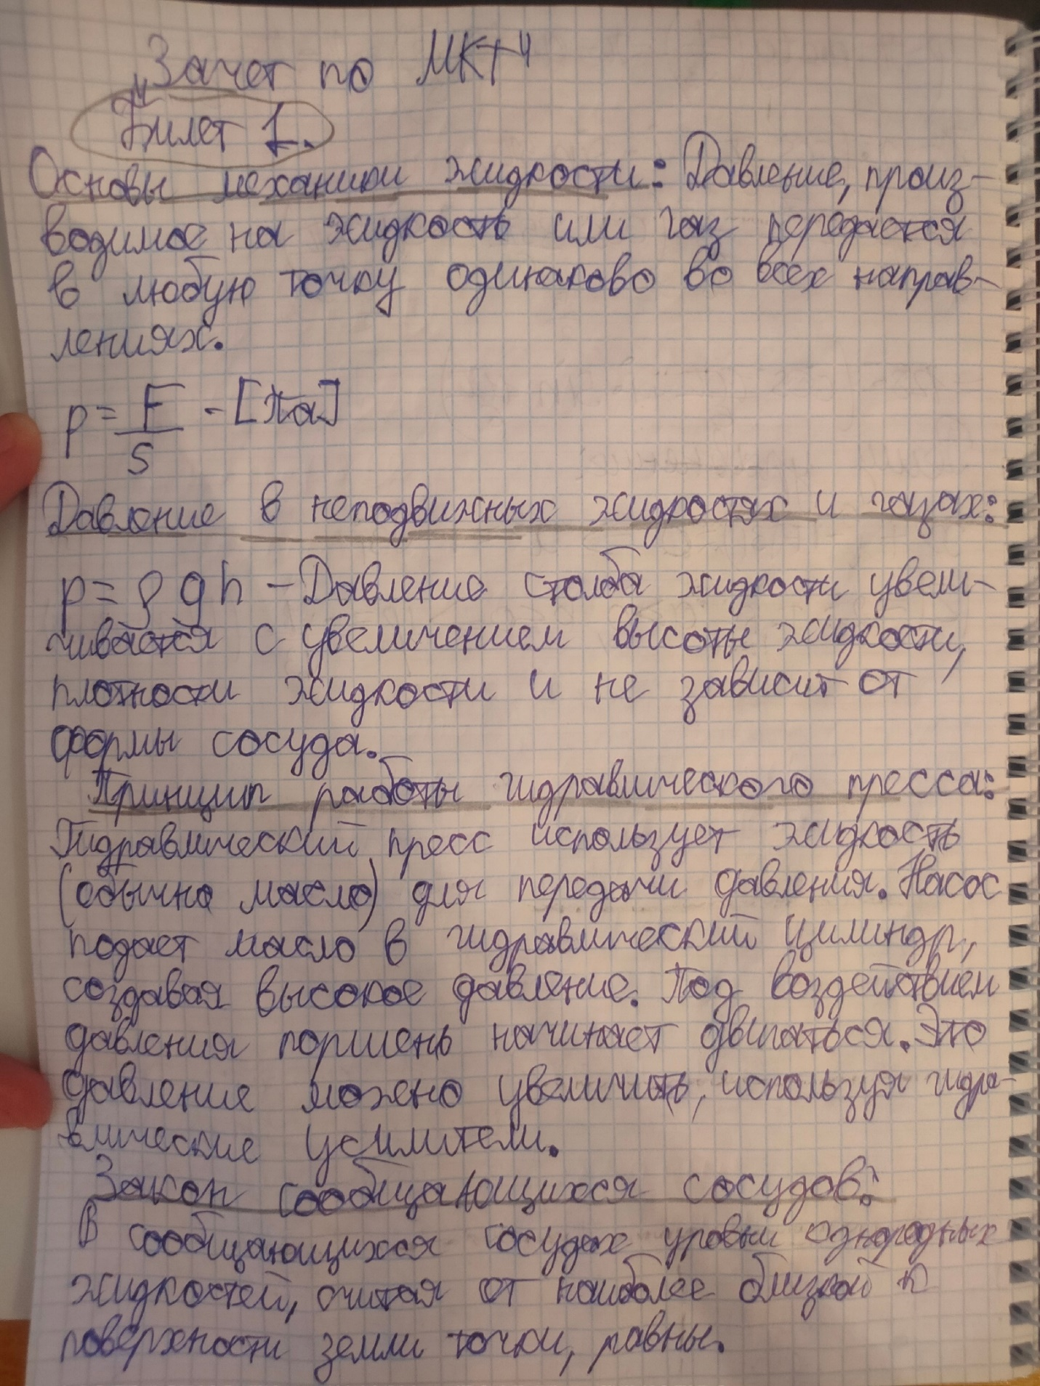

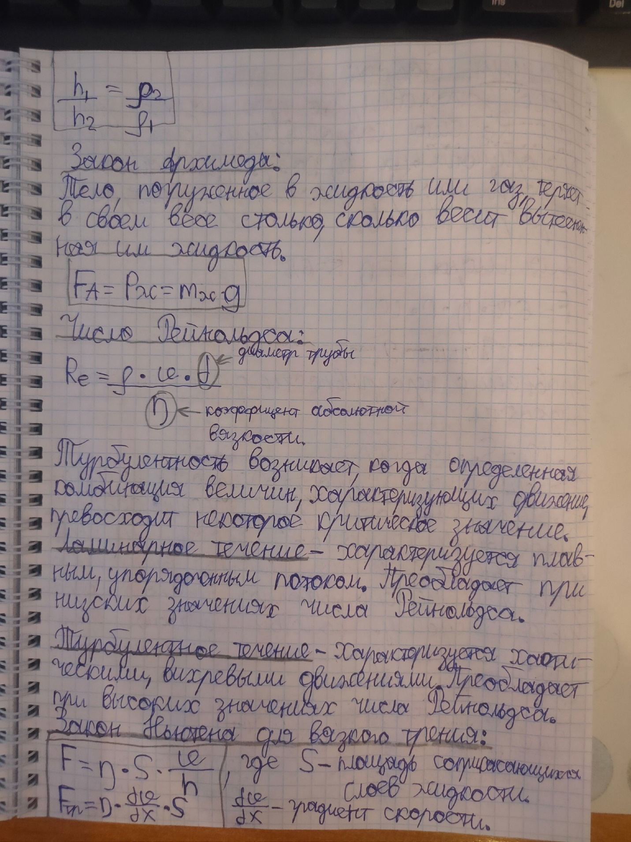

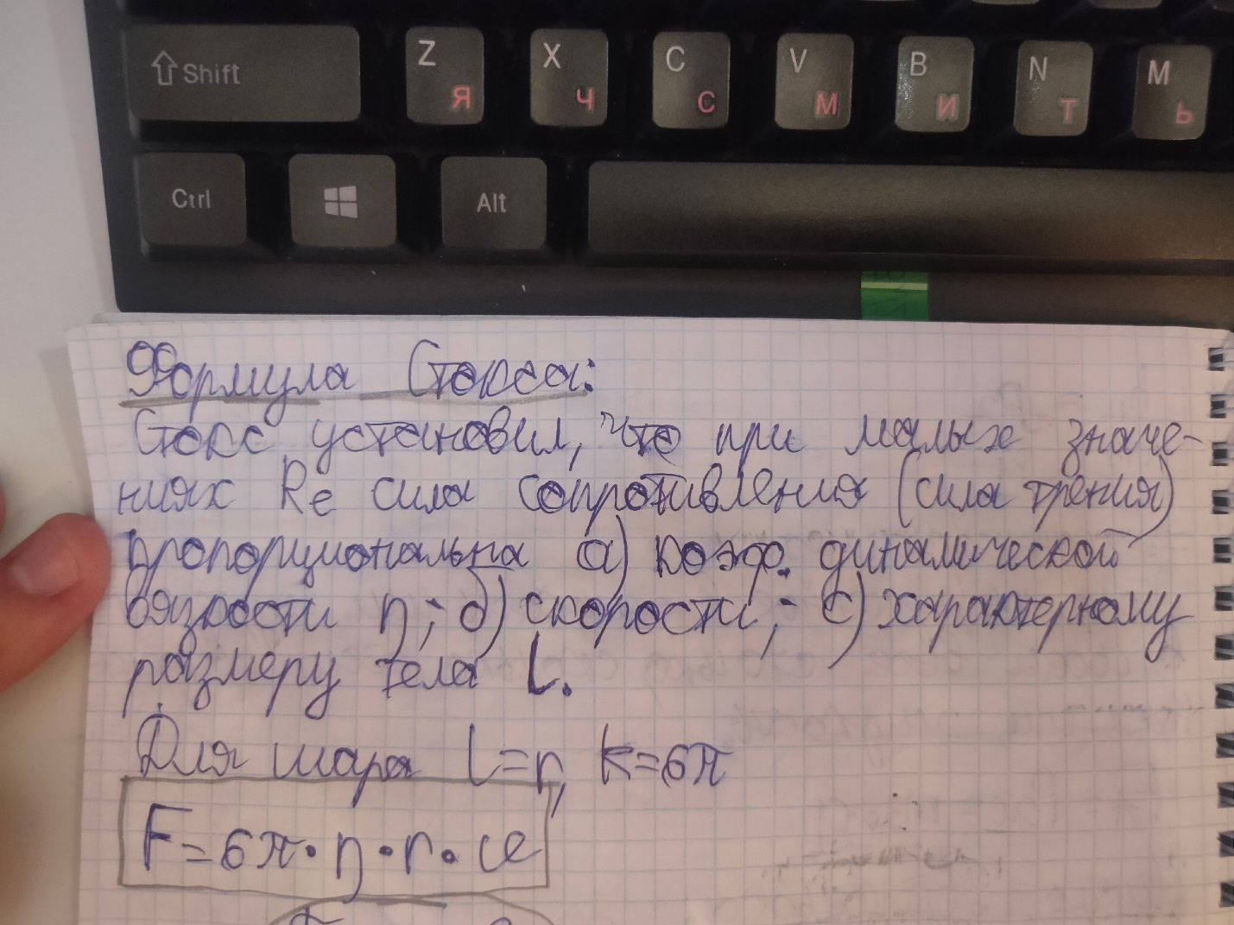

**Билет 2**

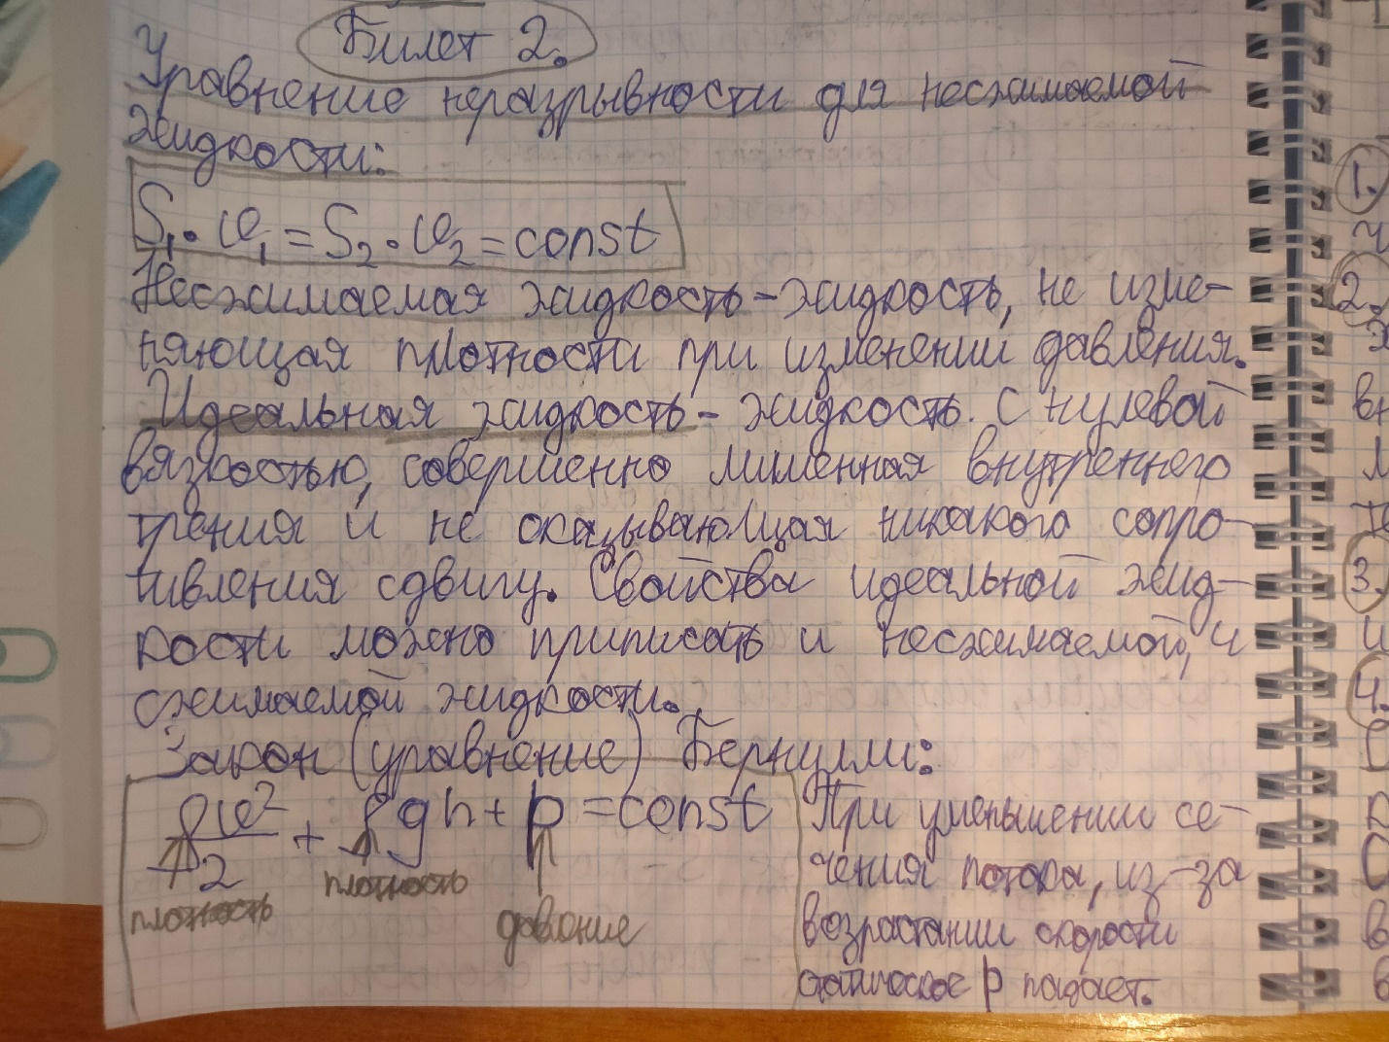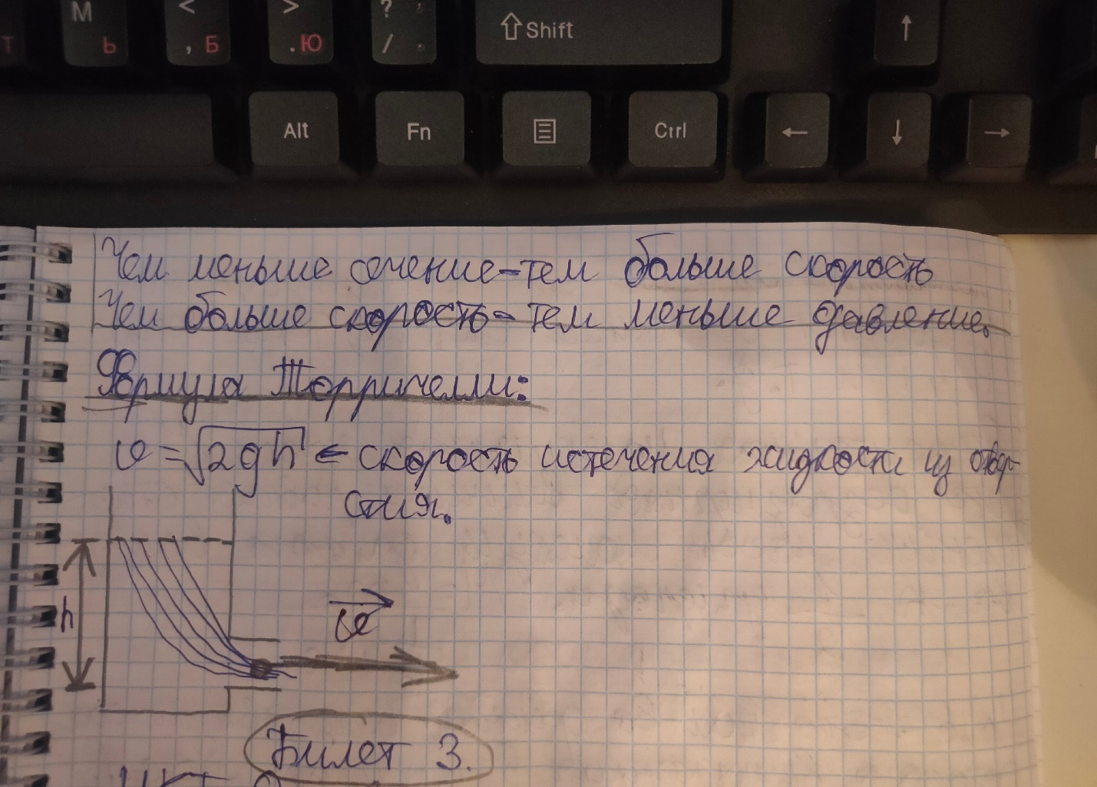

**Билет 3**

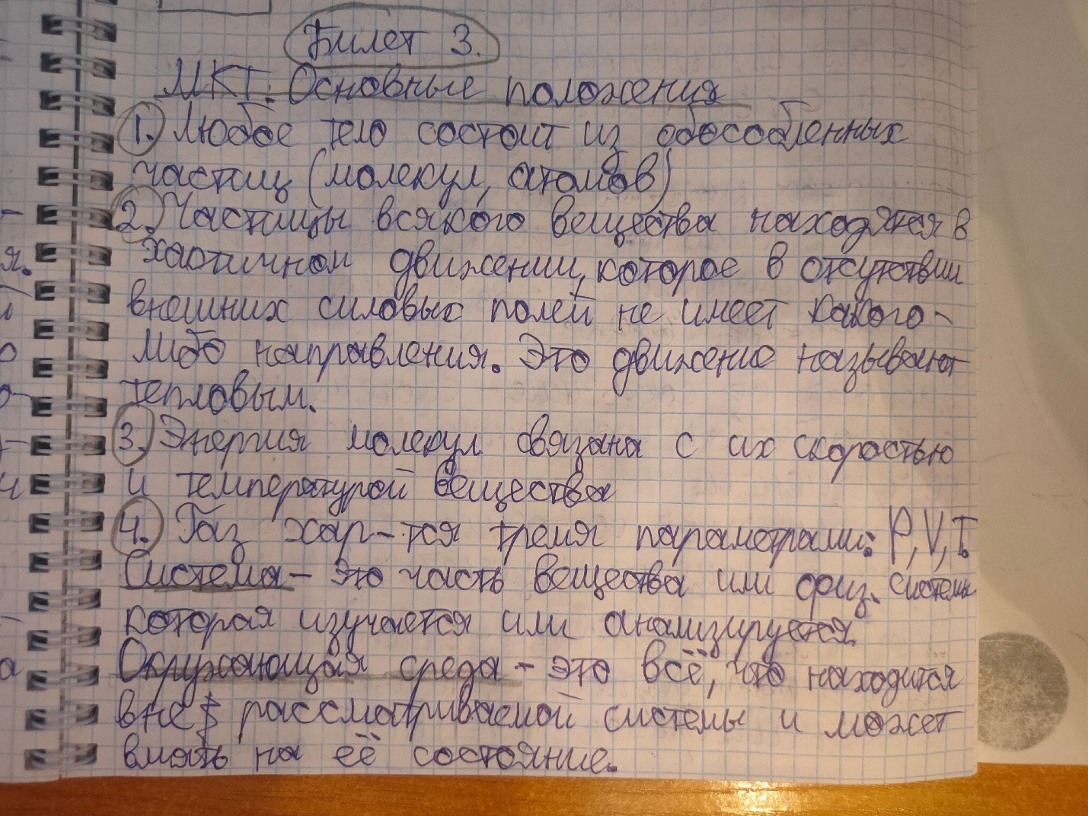

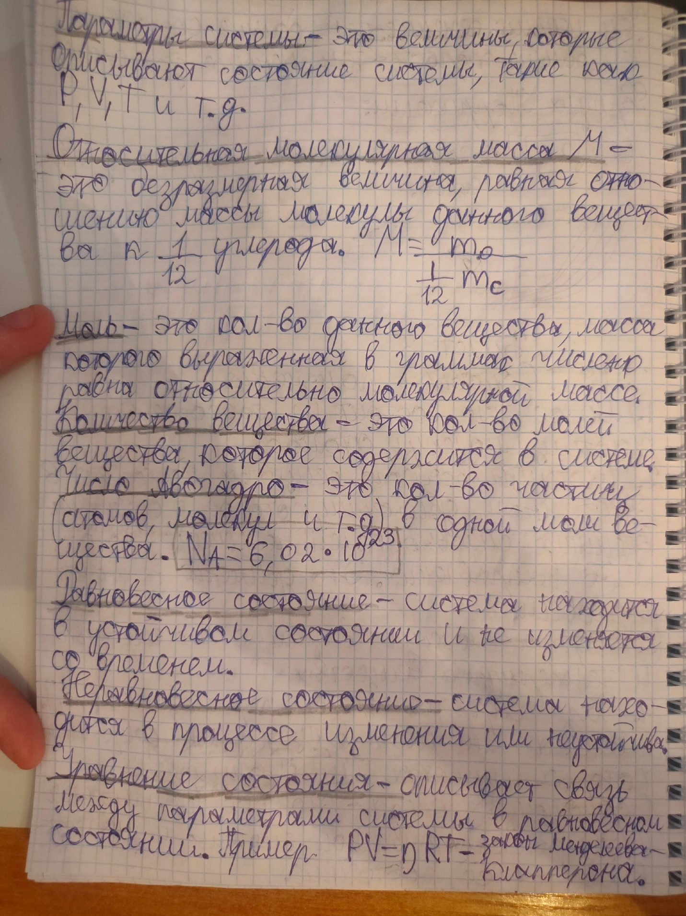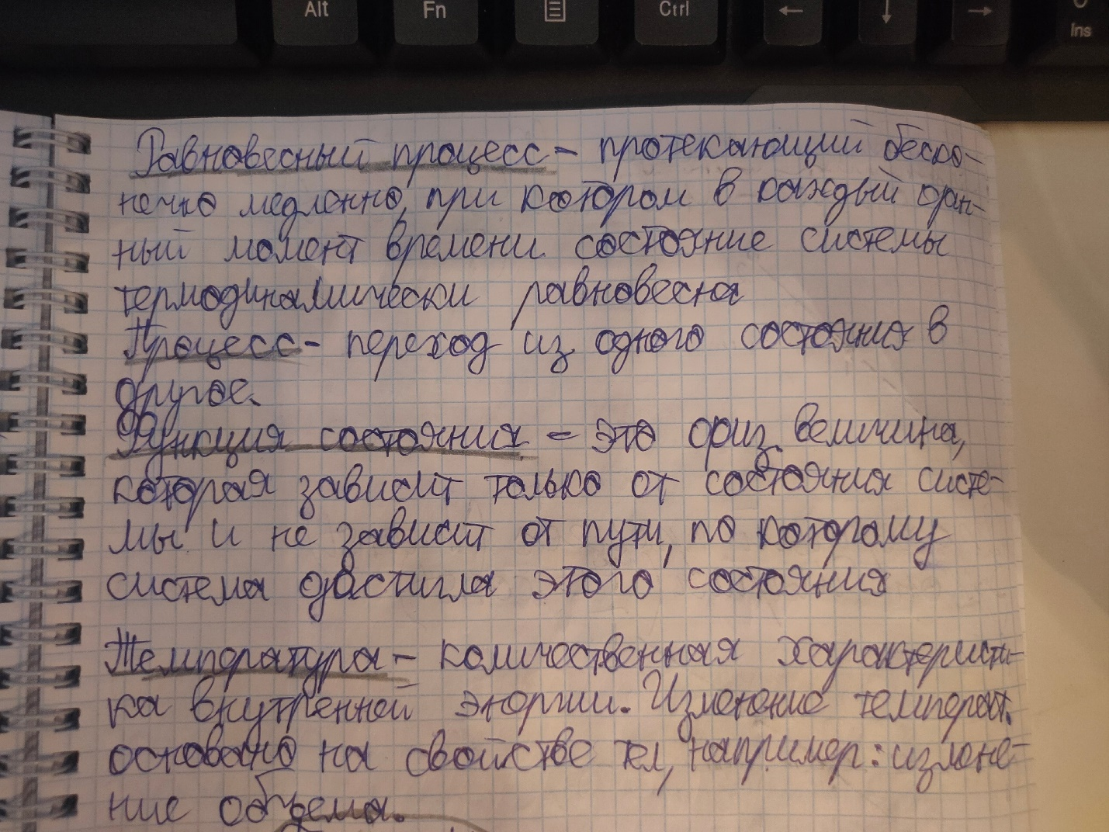

**Билет 4**

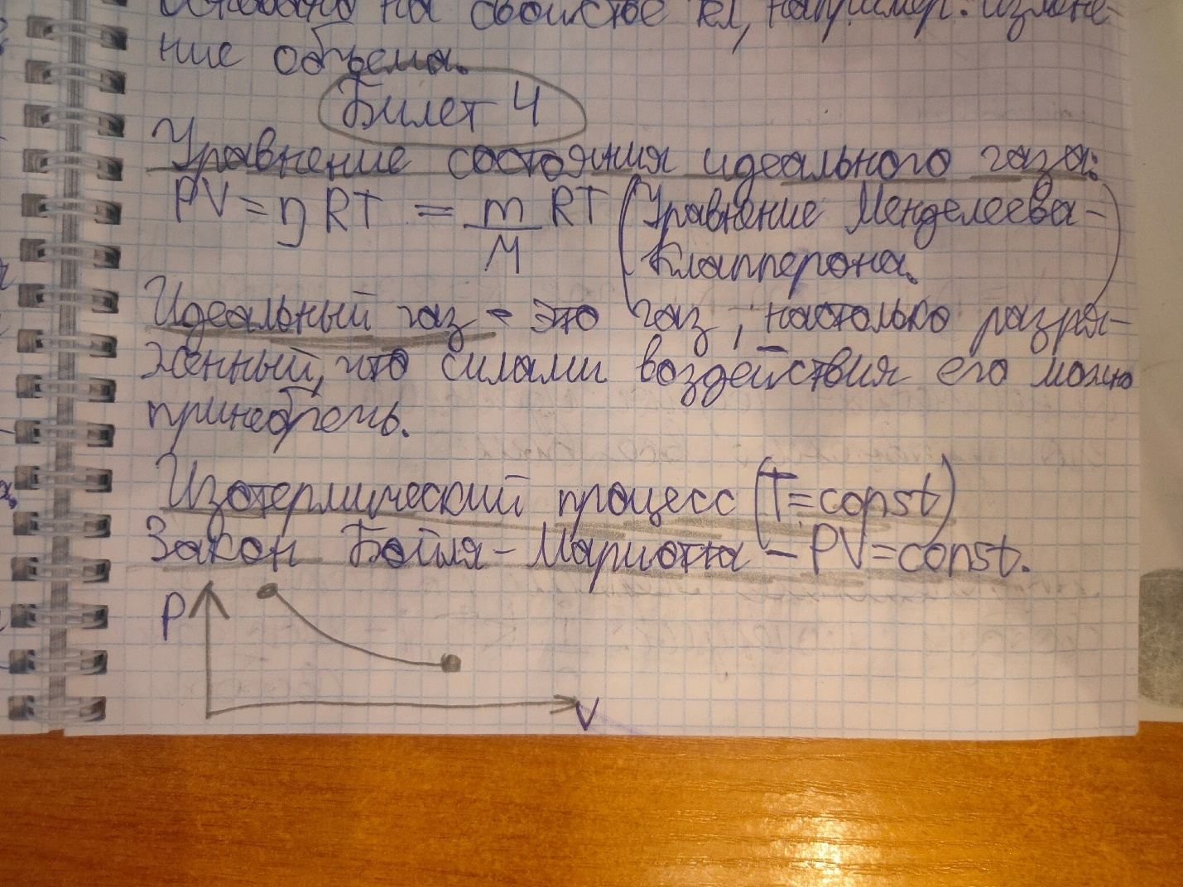

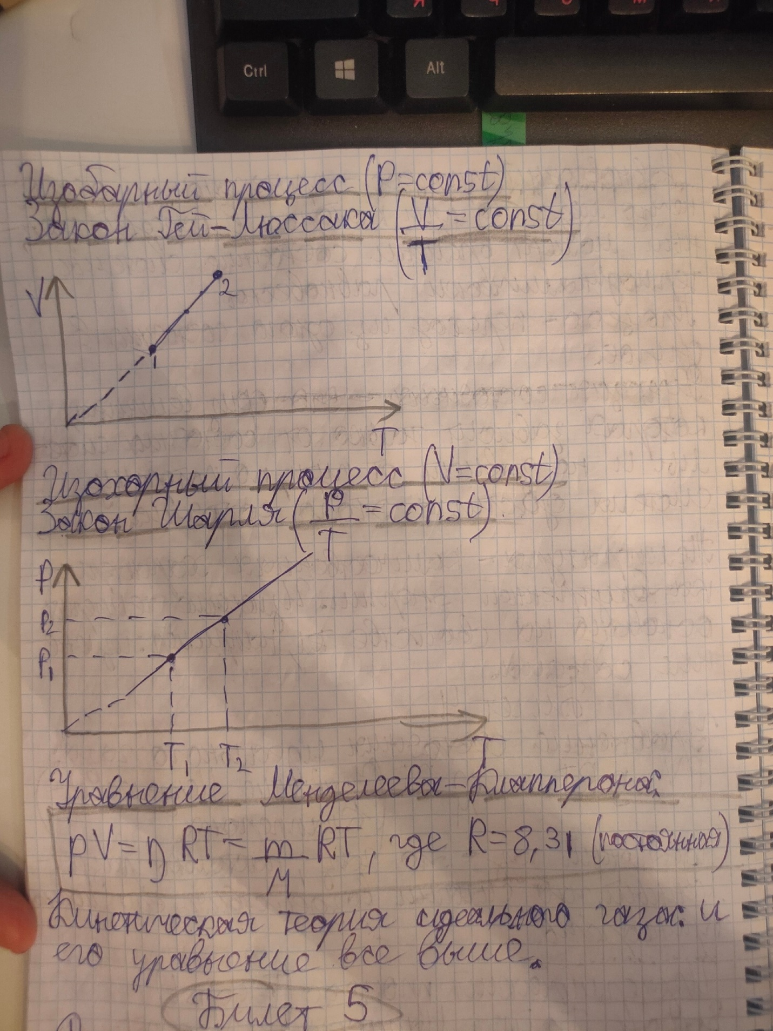

**Билет 5**

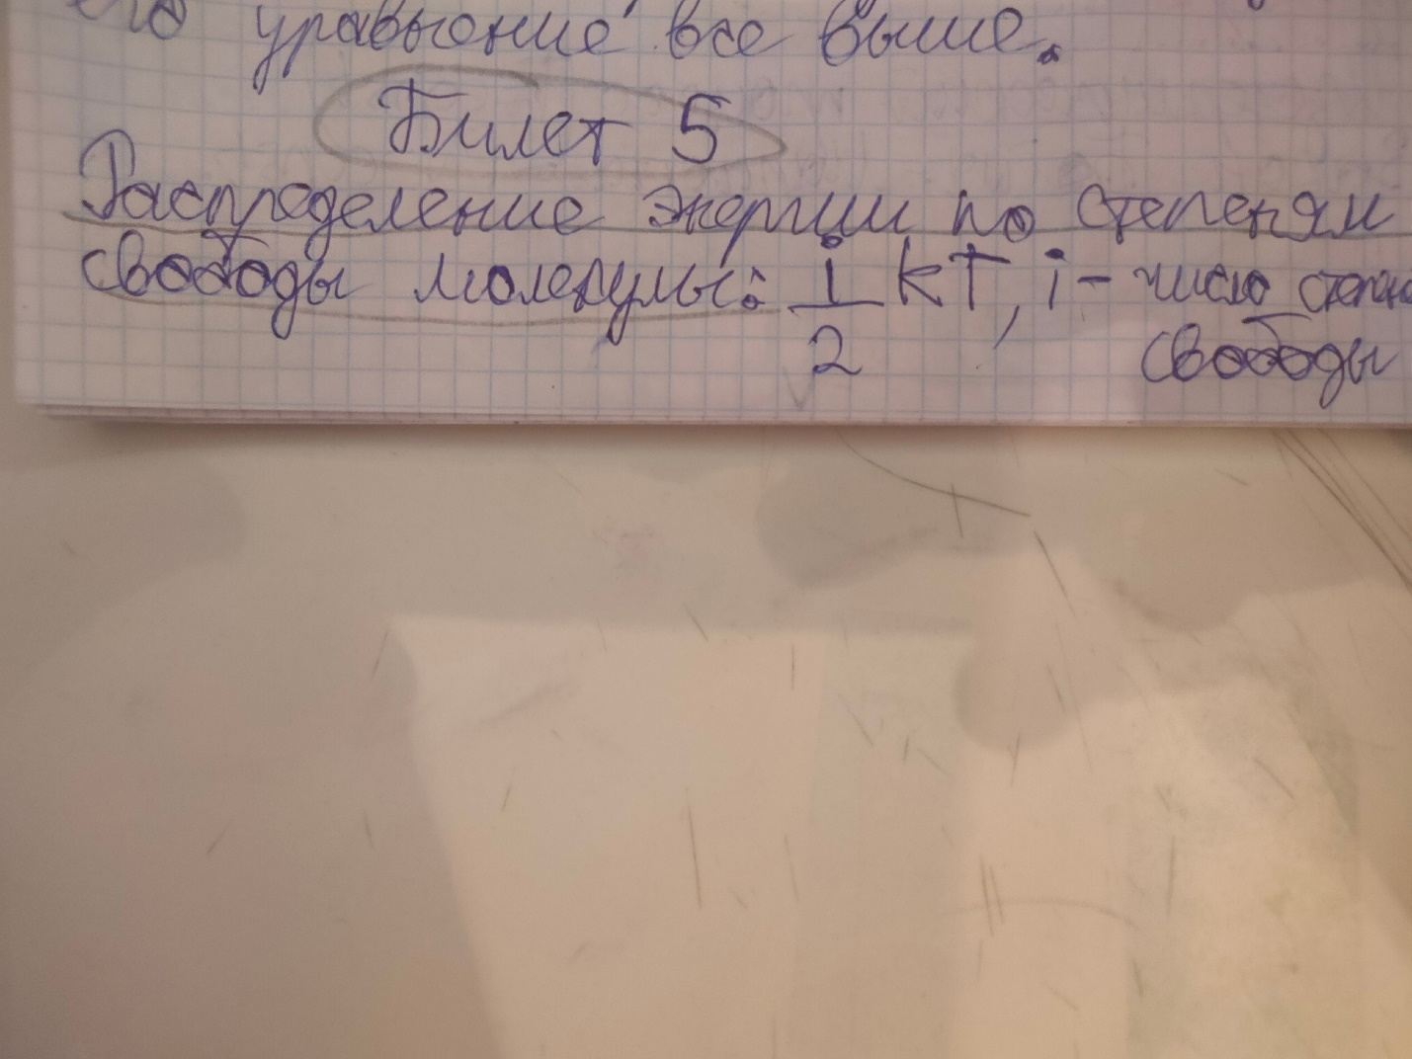

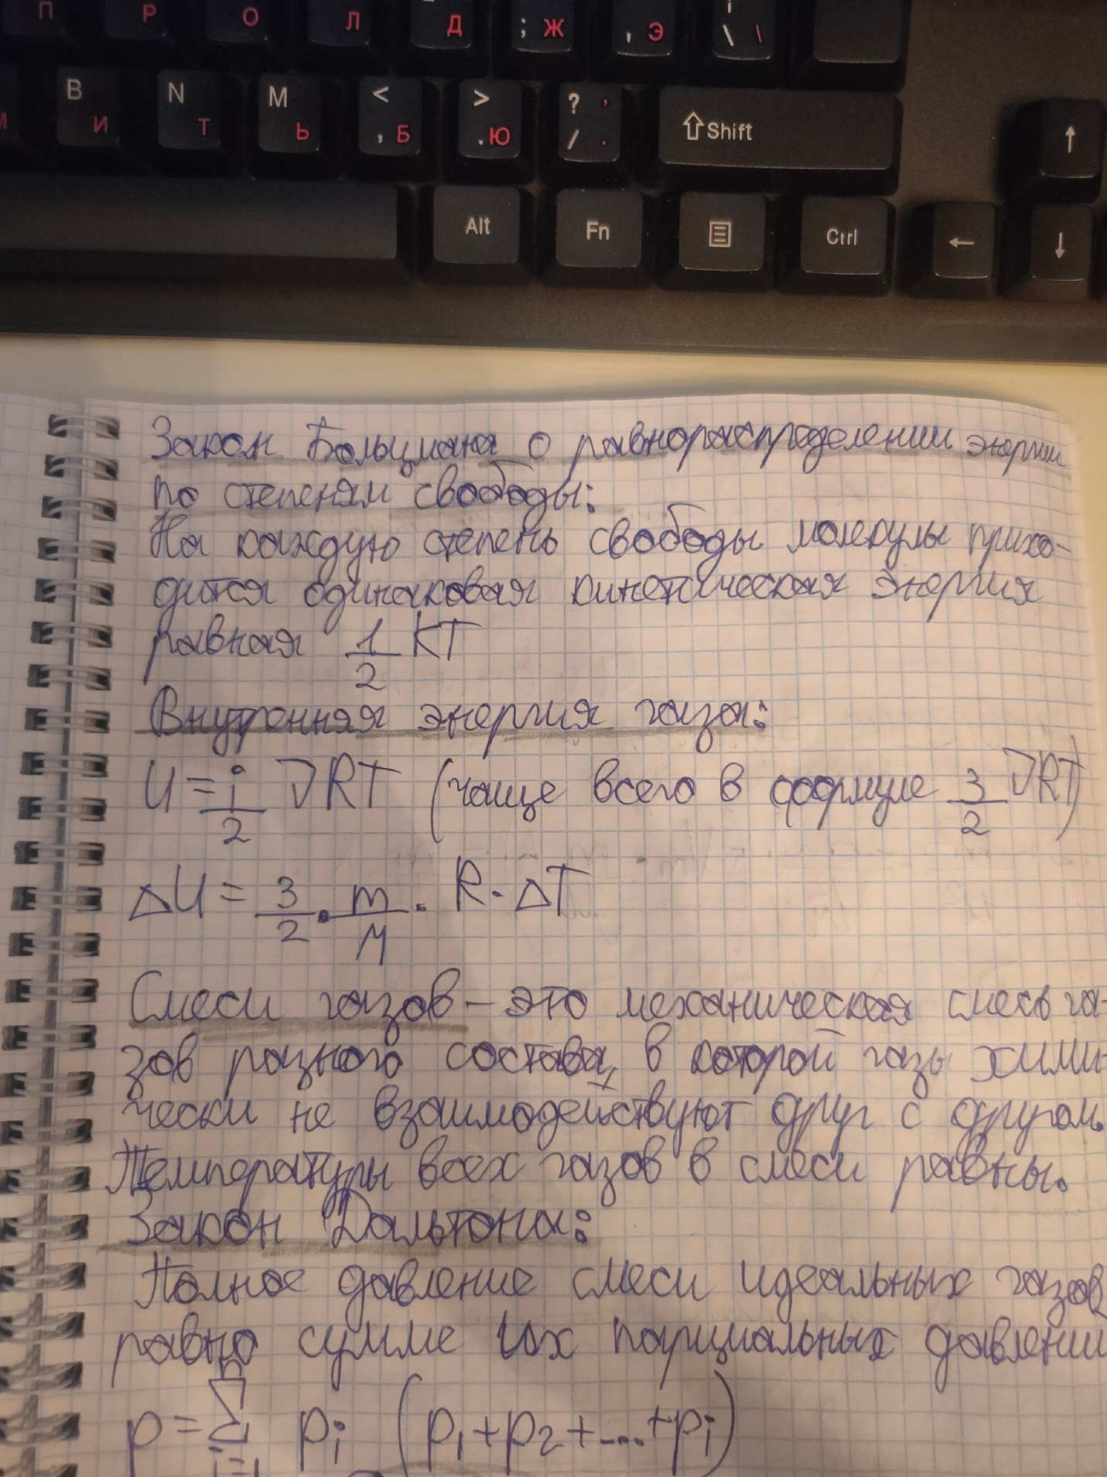

**Билет 6**

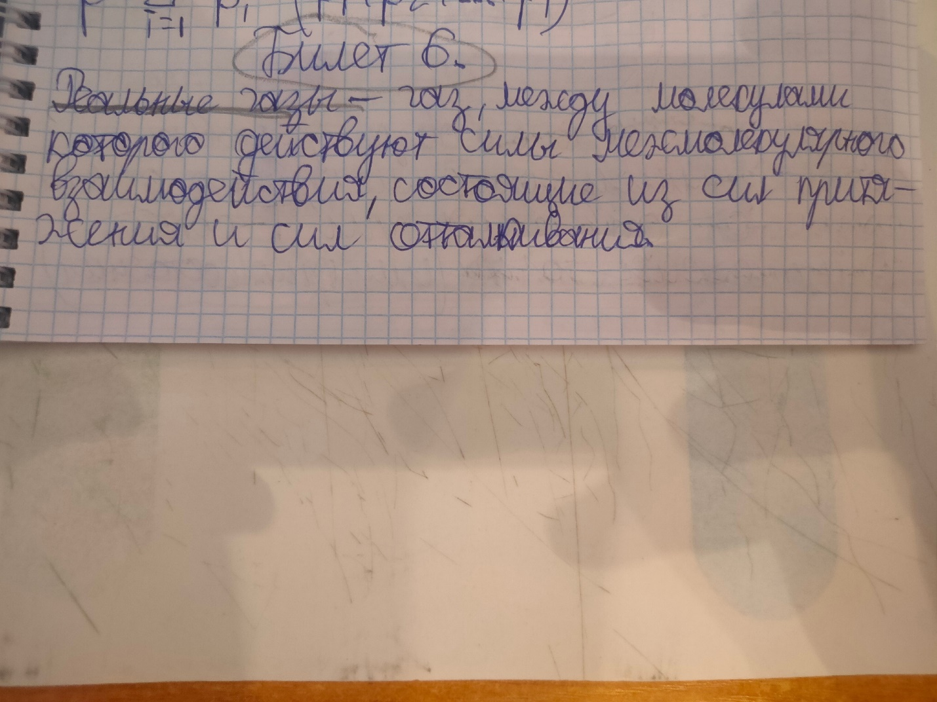

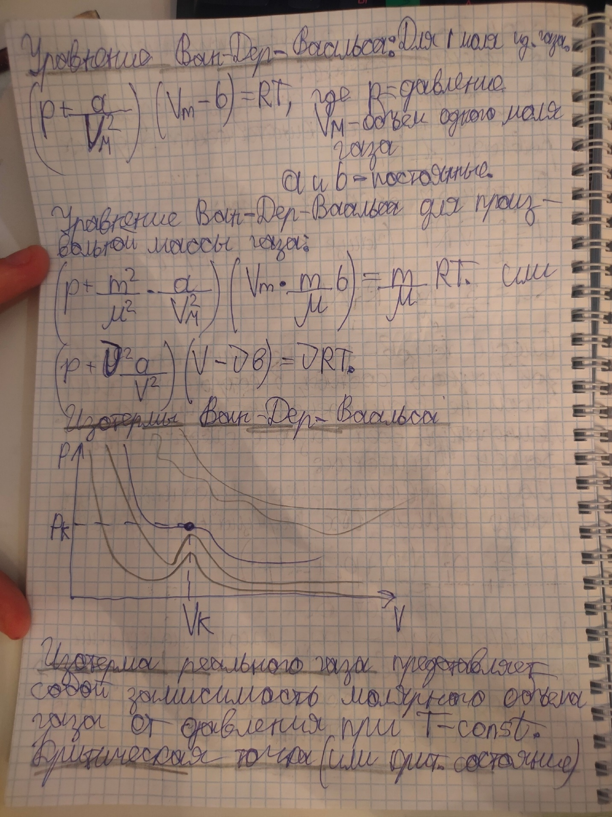

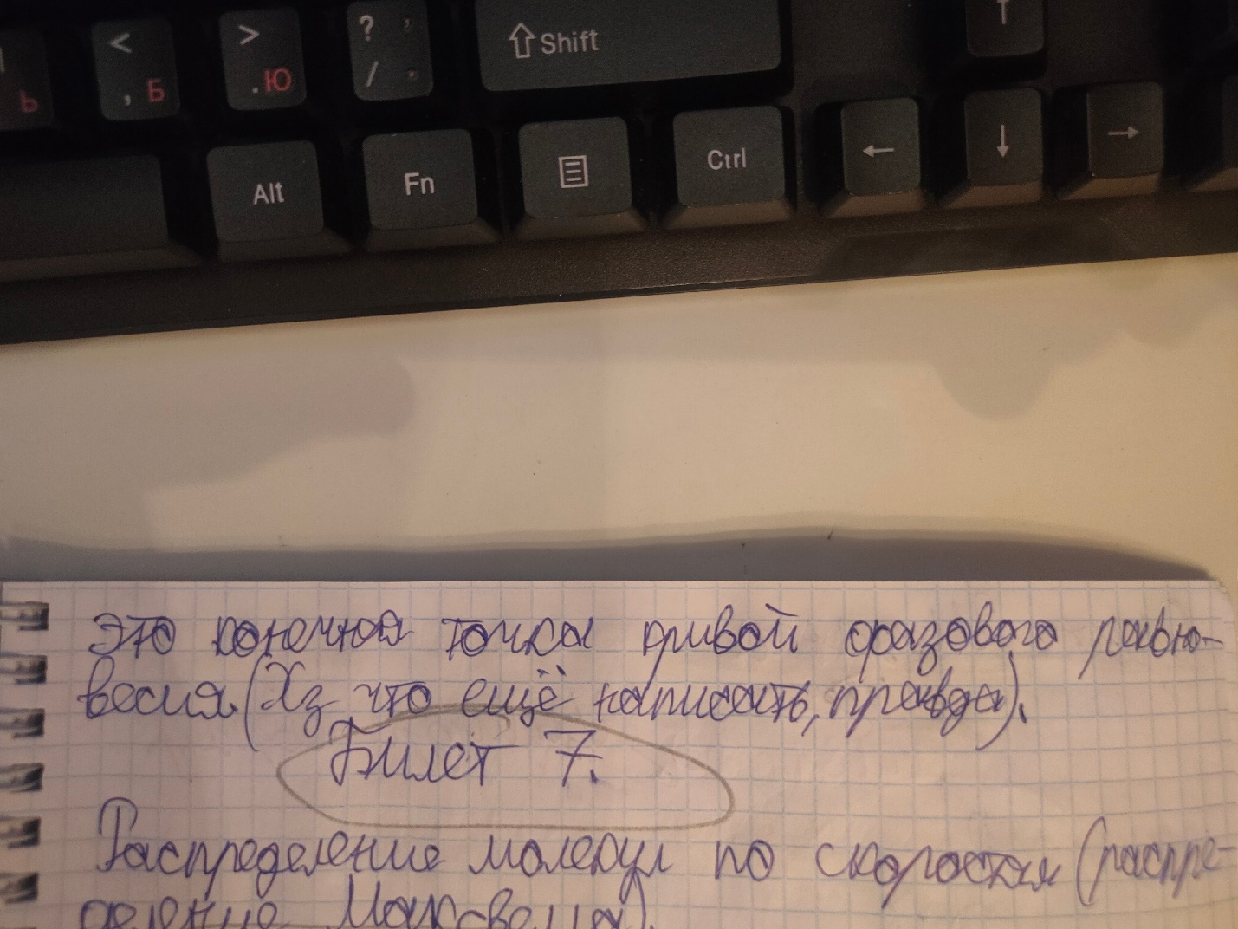

**Билет 7**

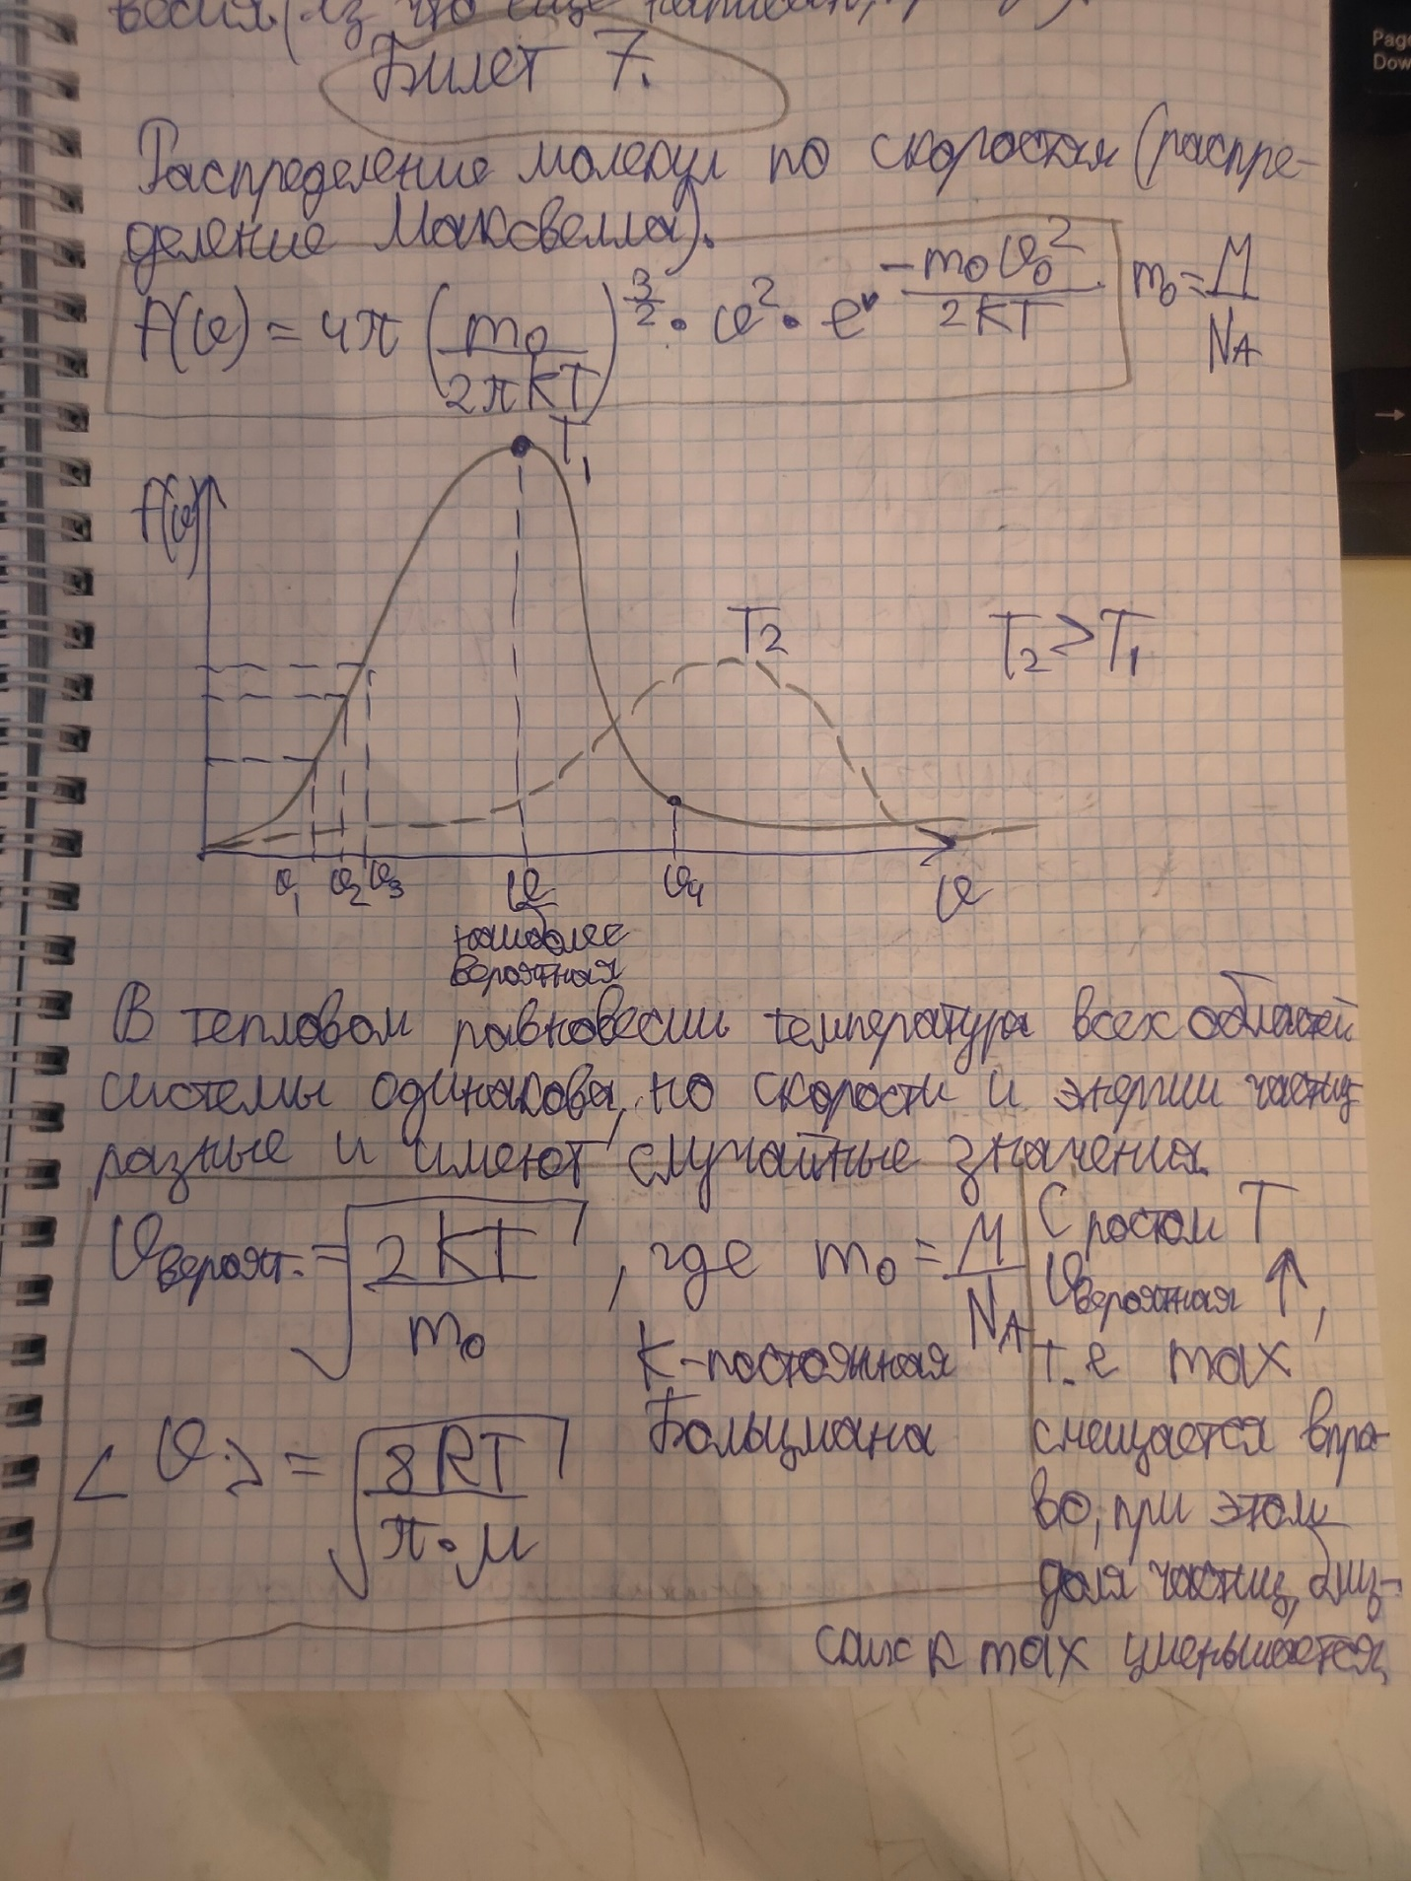

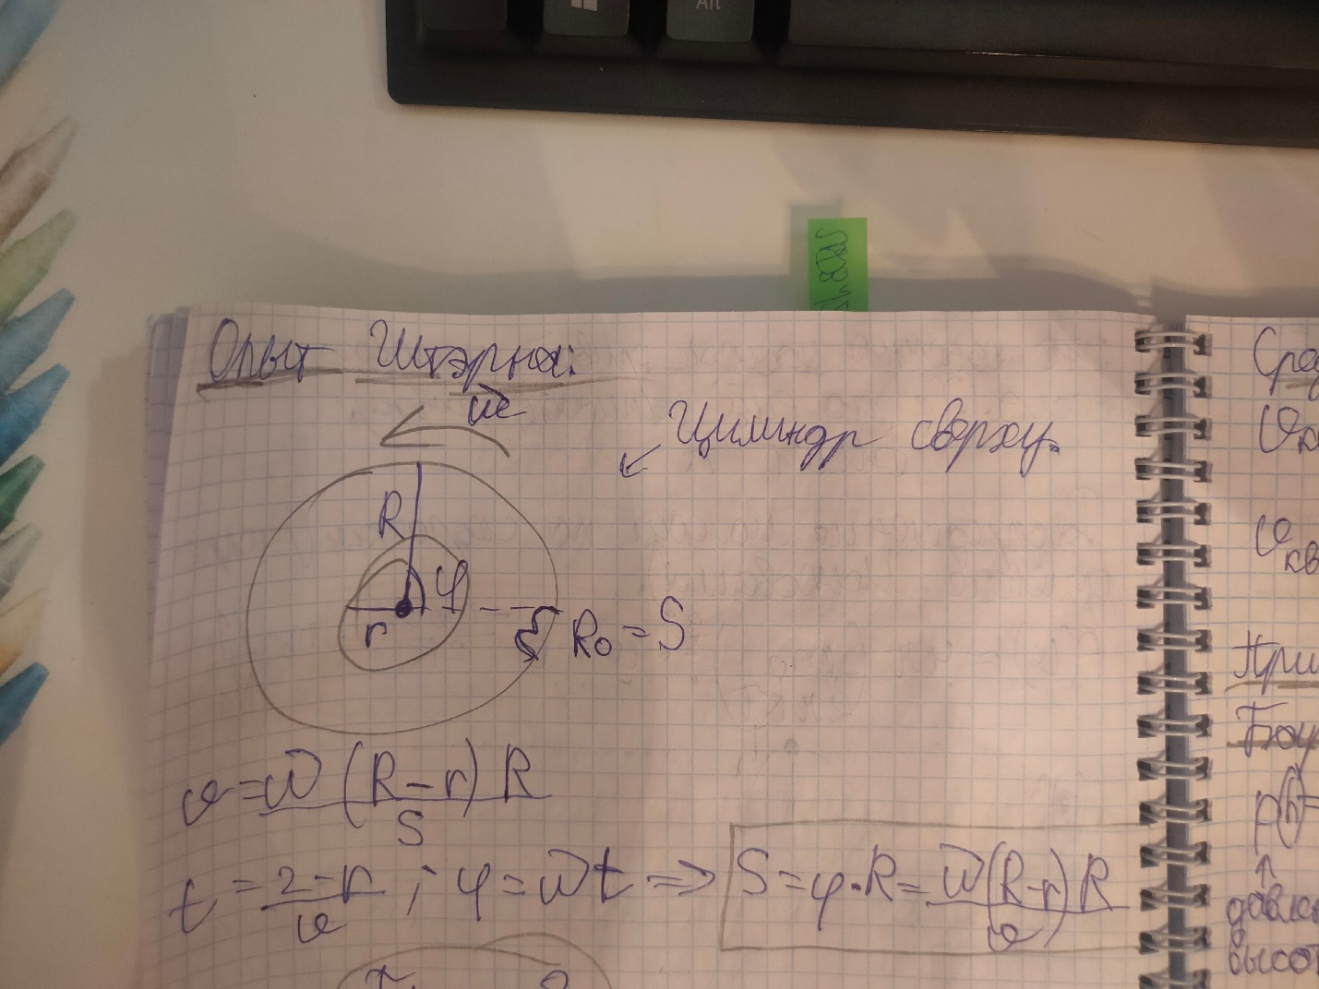

**Билет 8**

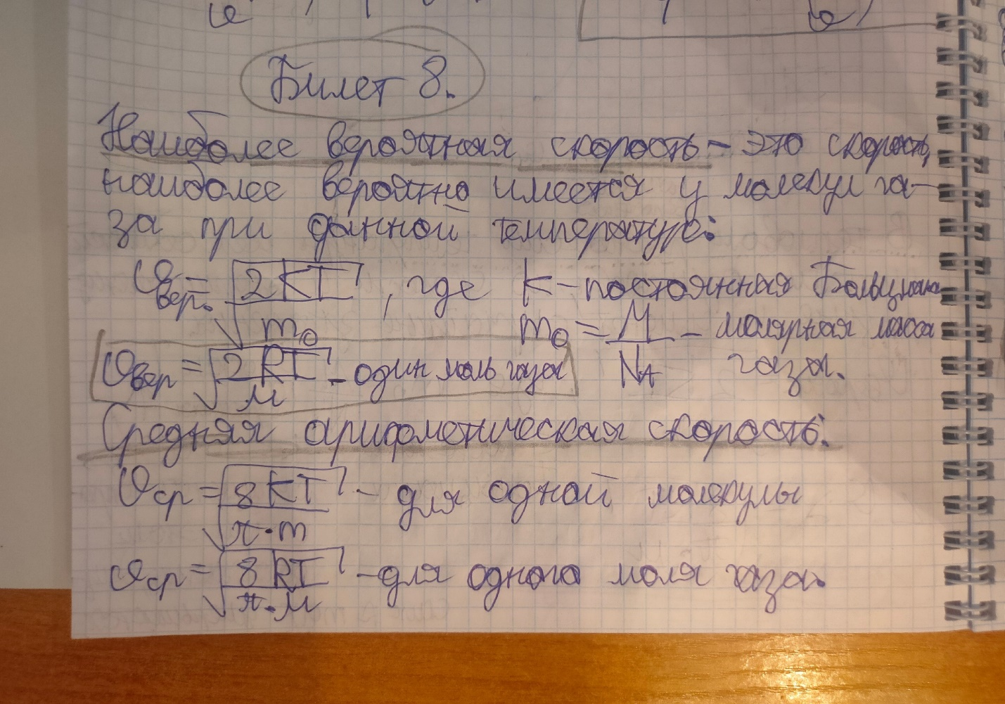

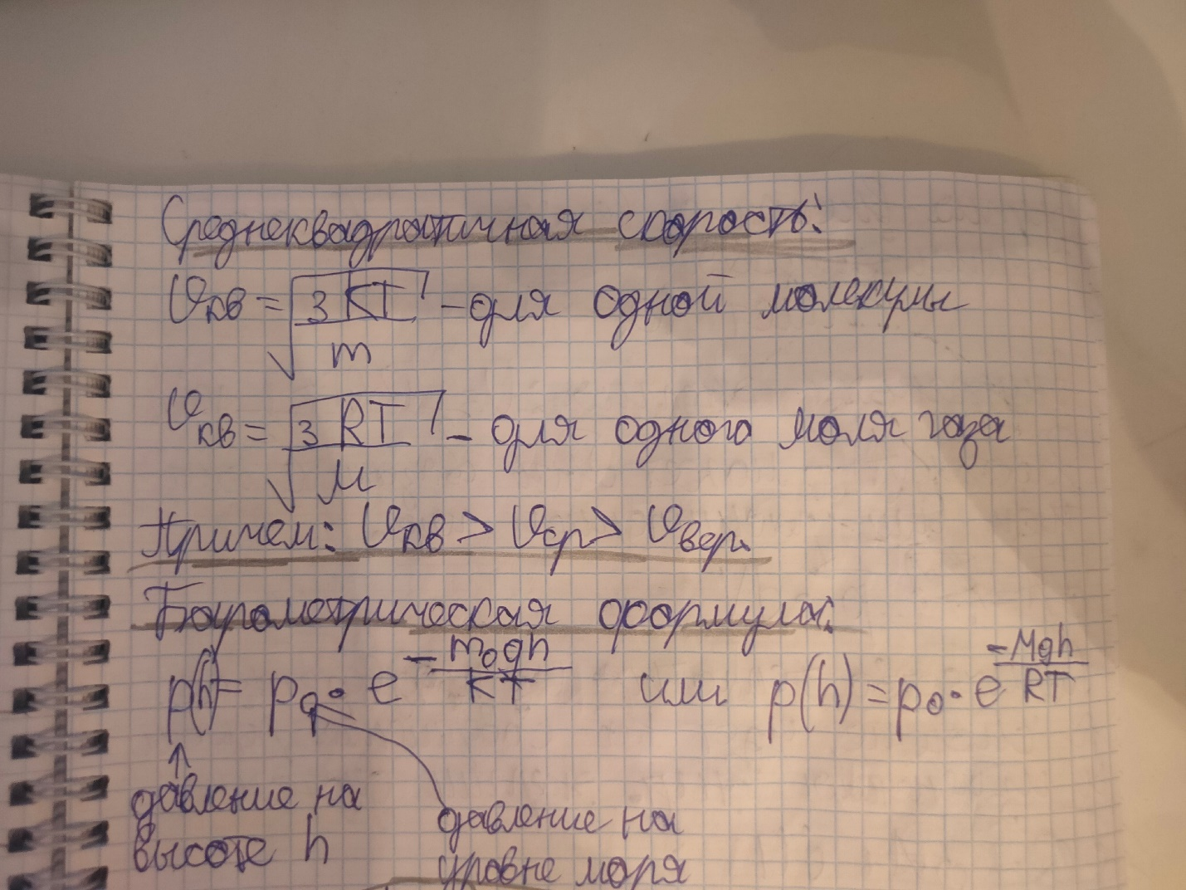

**Билет 9**

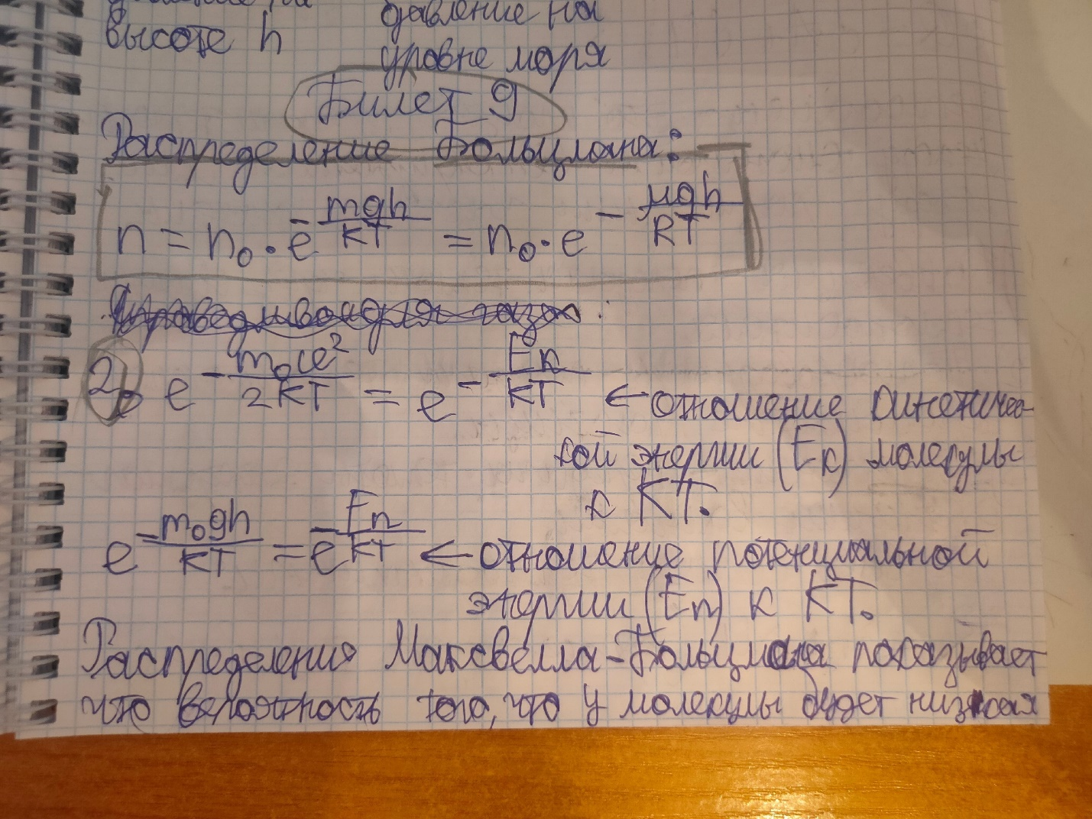

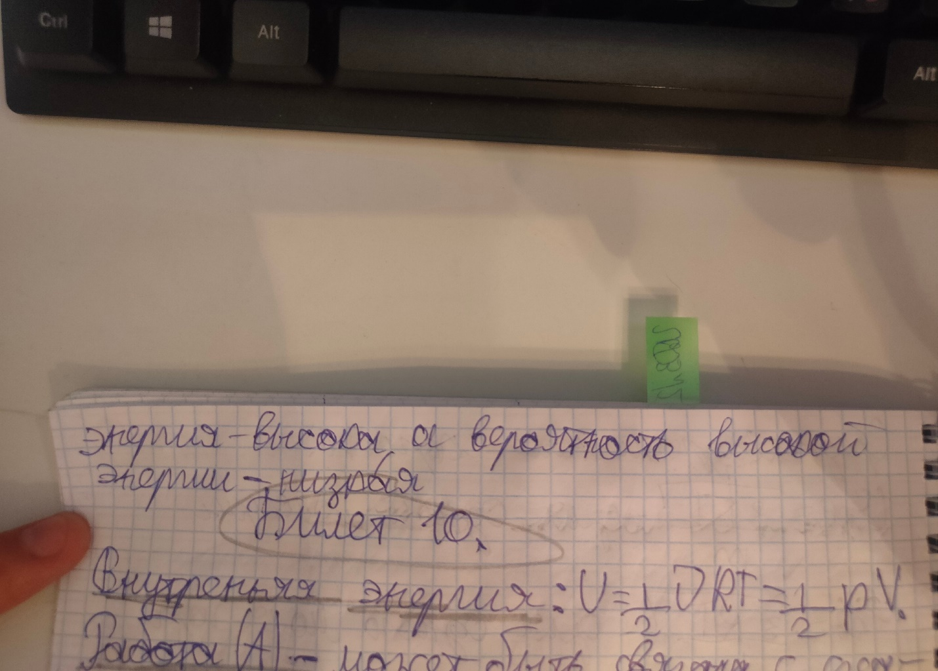

**Билет 10**

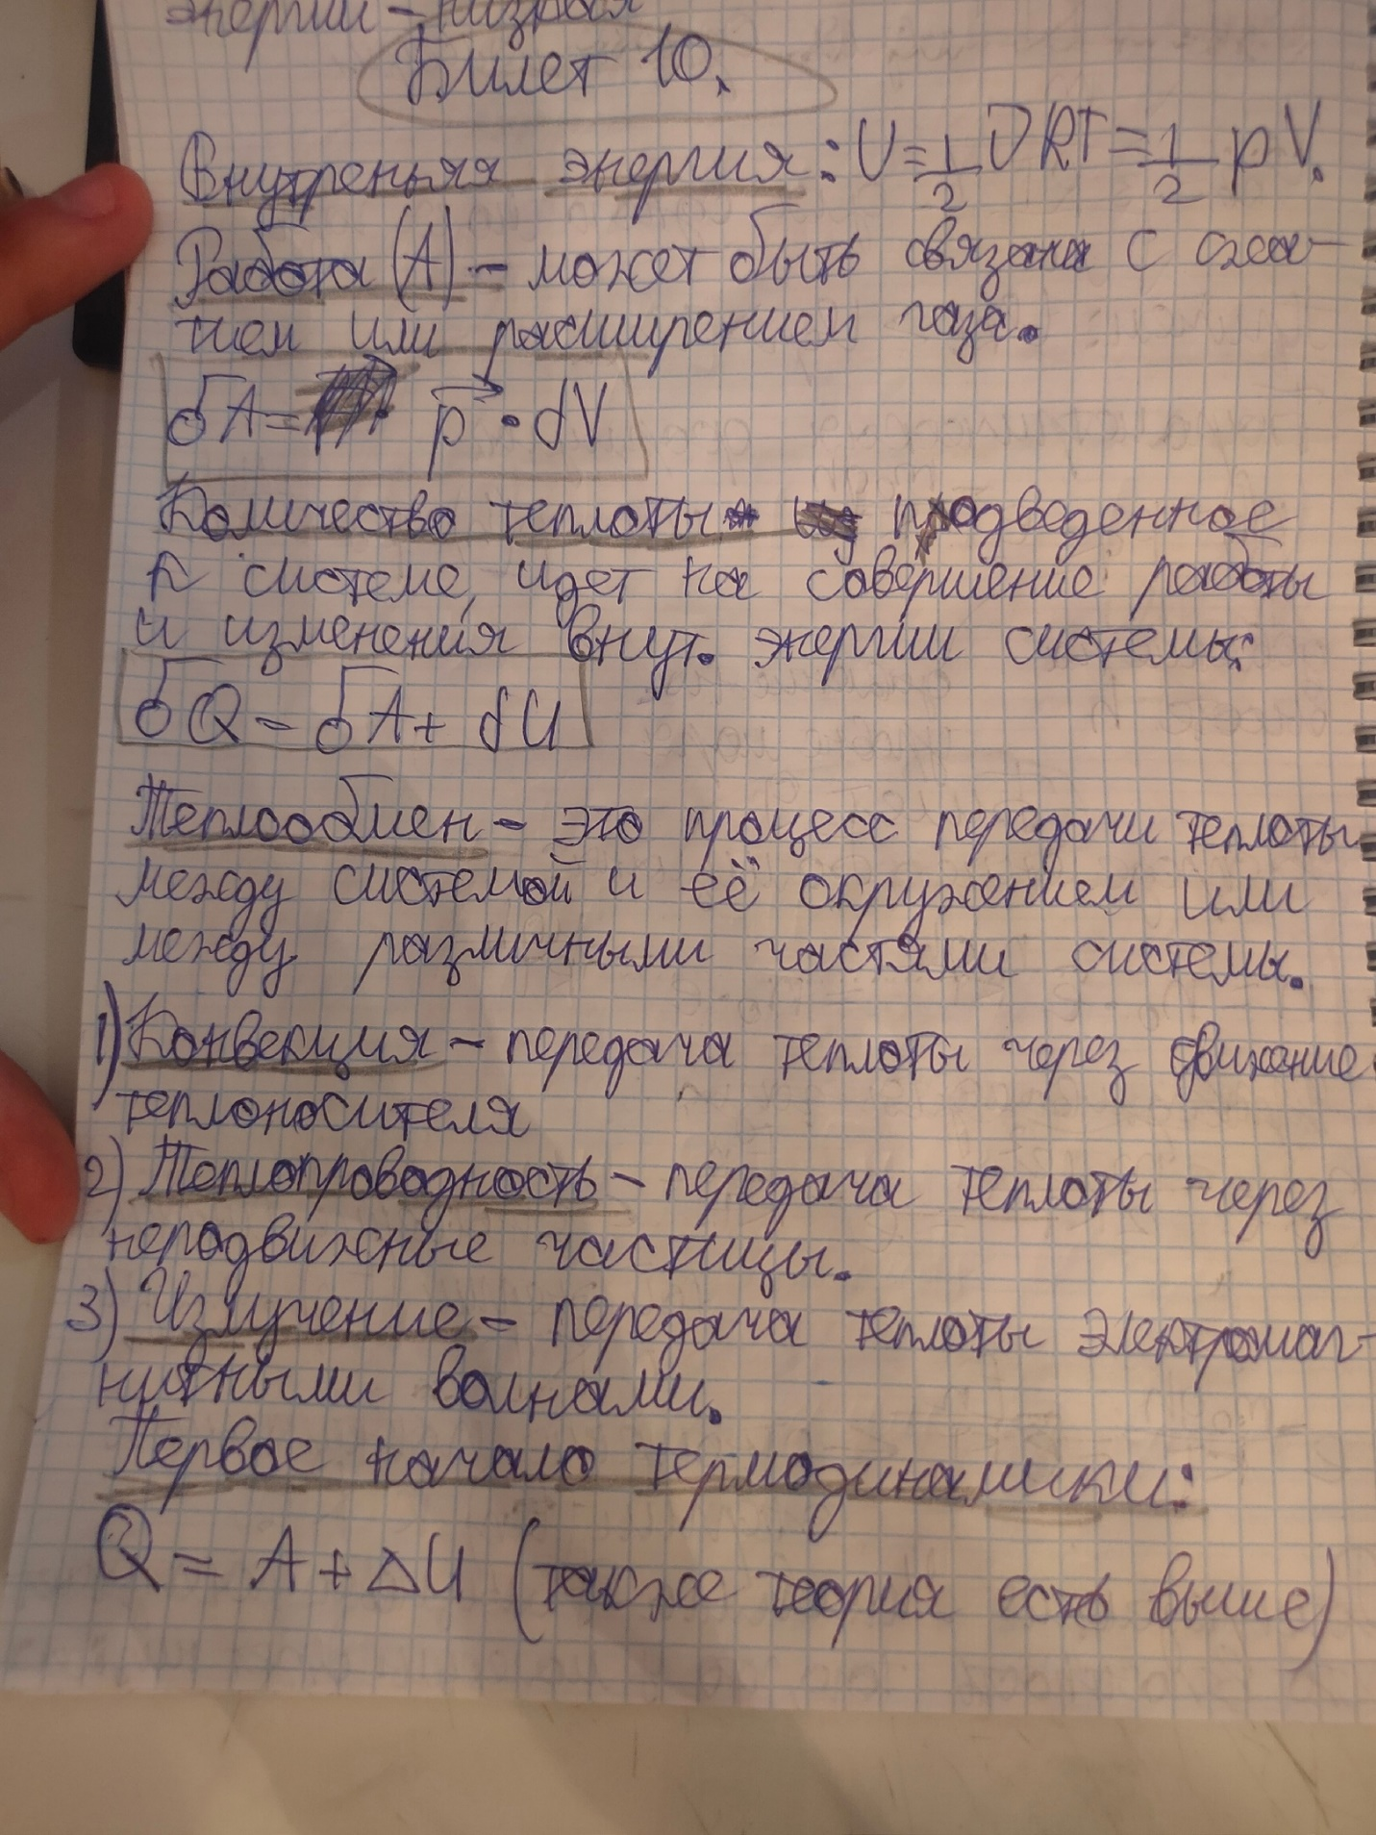

**Билет 11**

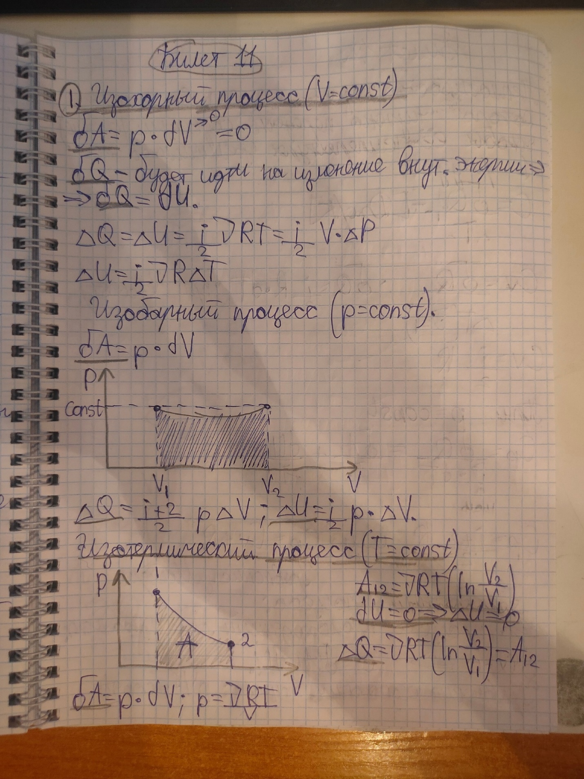

**Билет 12**

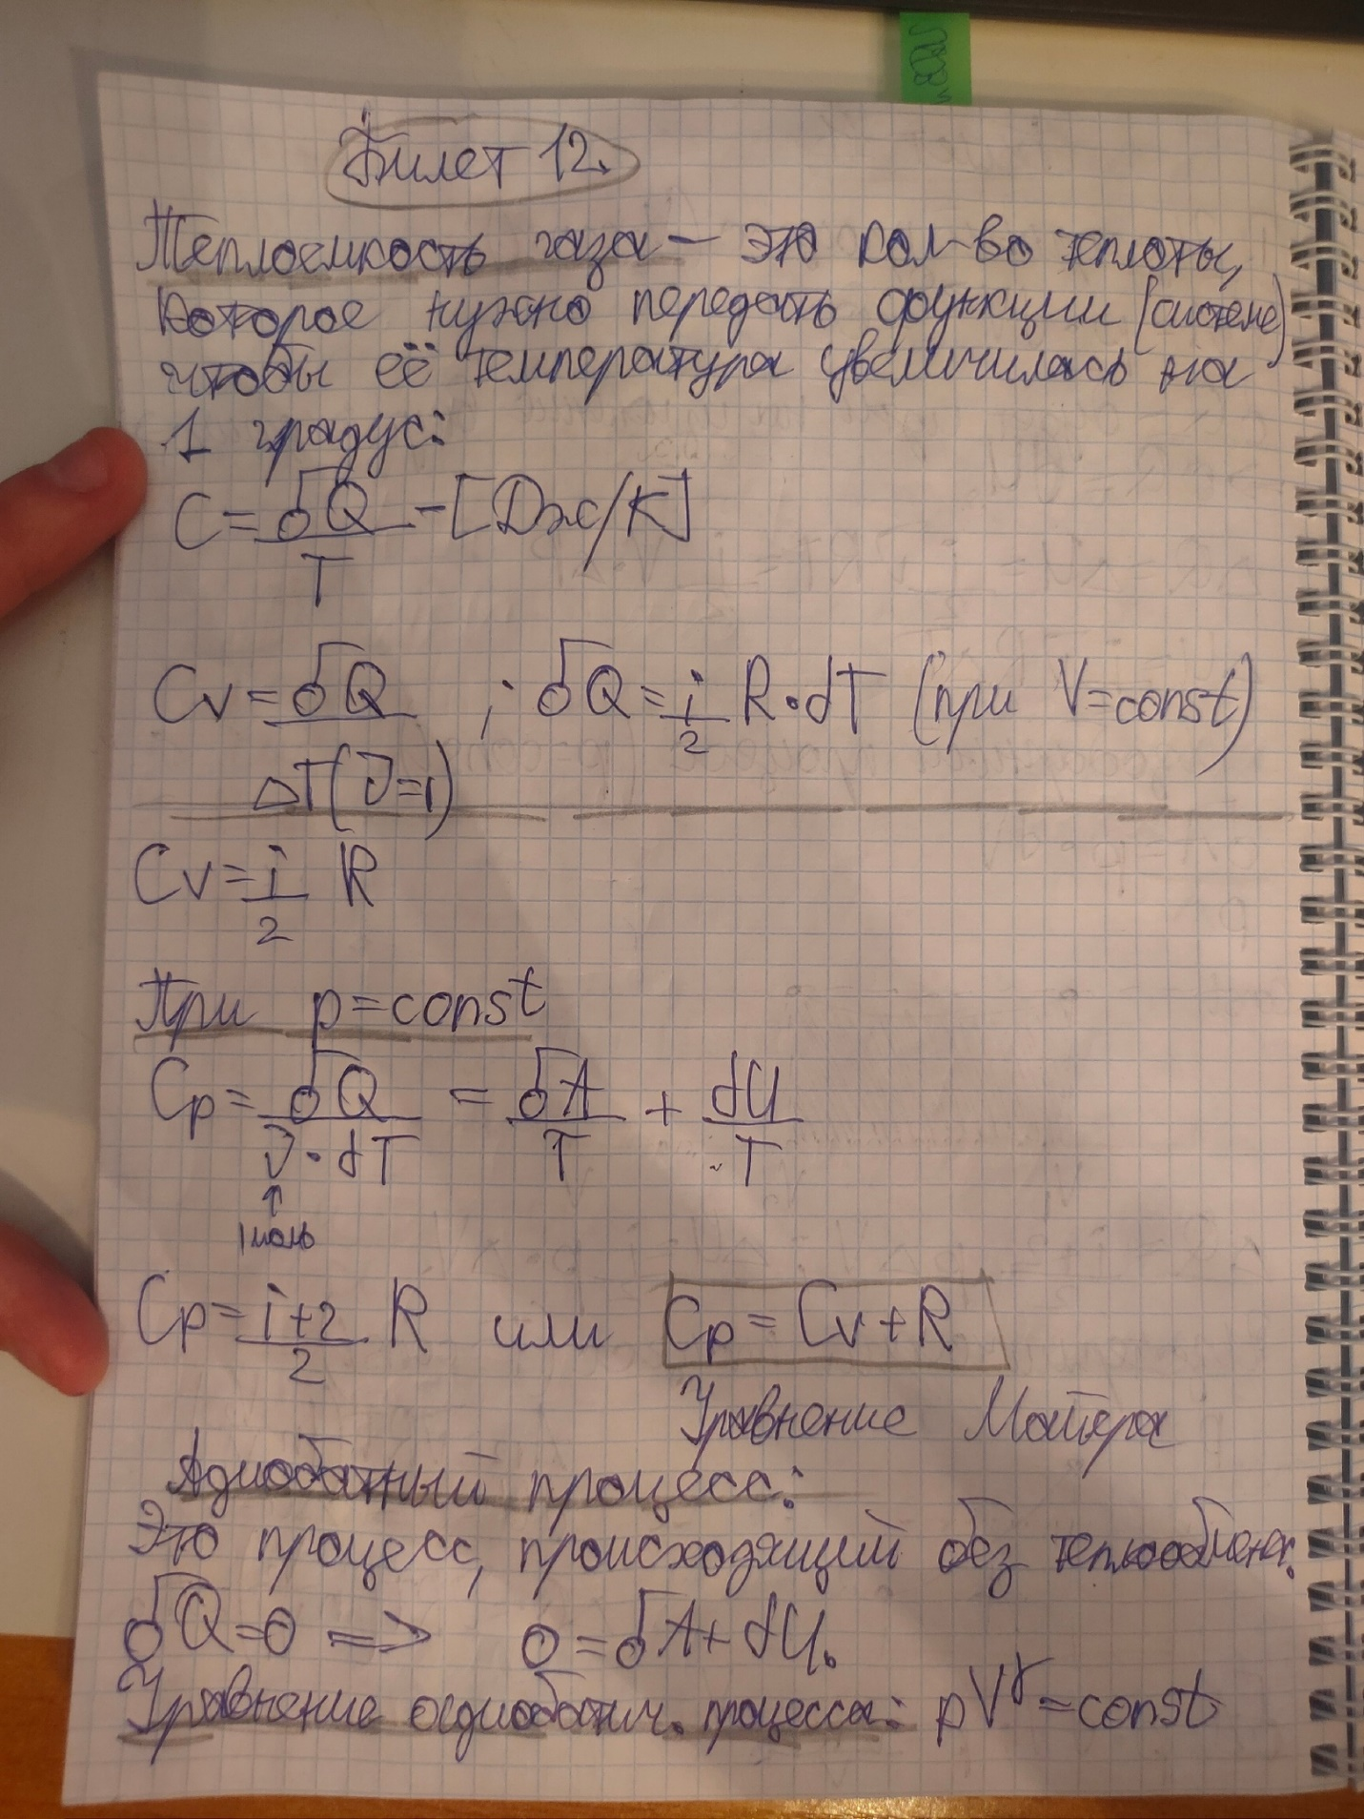

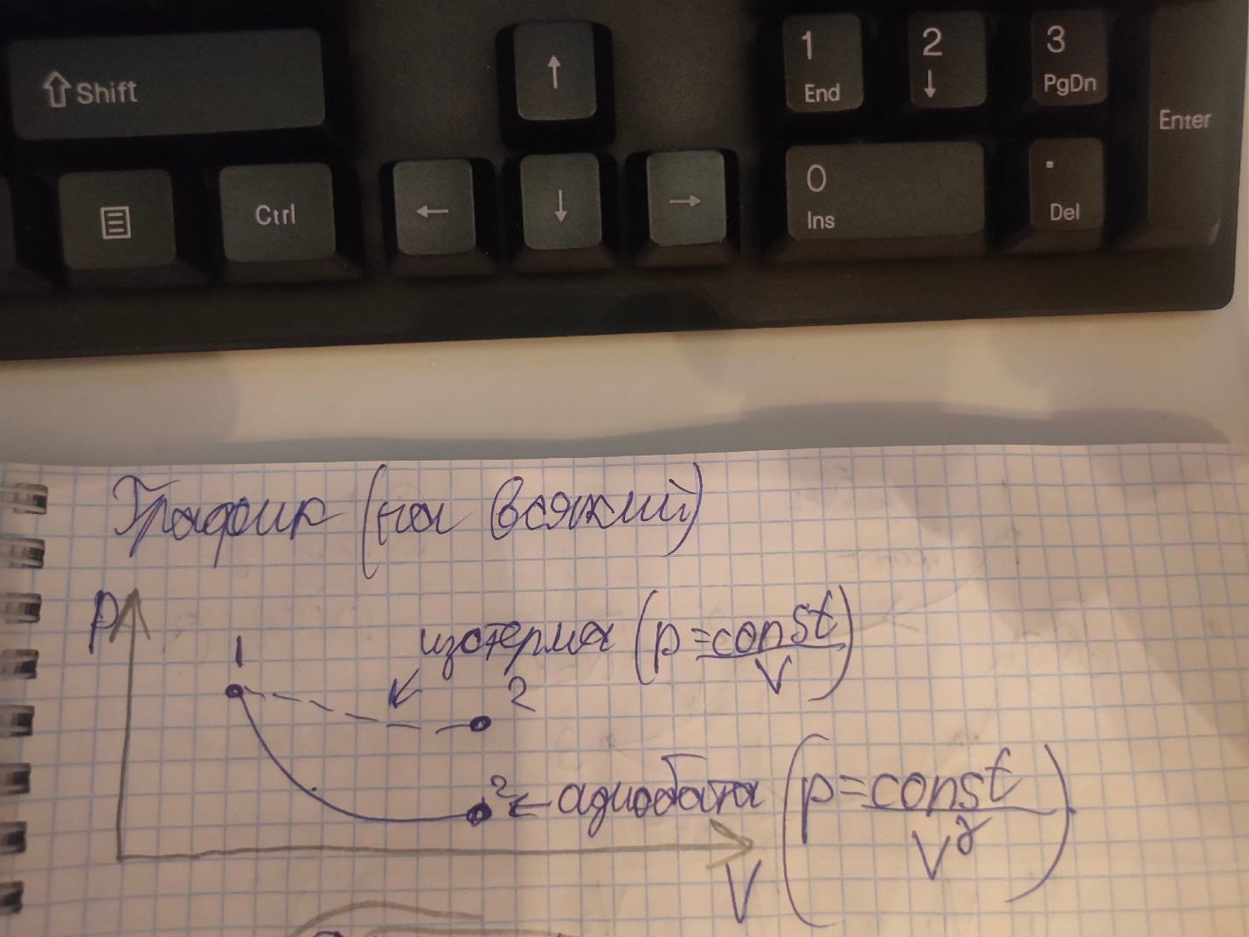

**Билет 13**

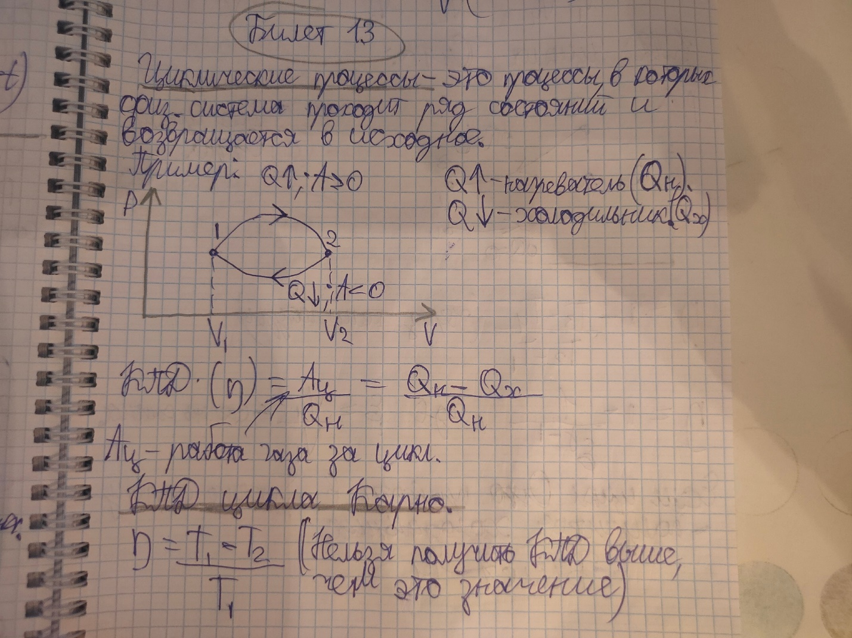

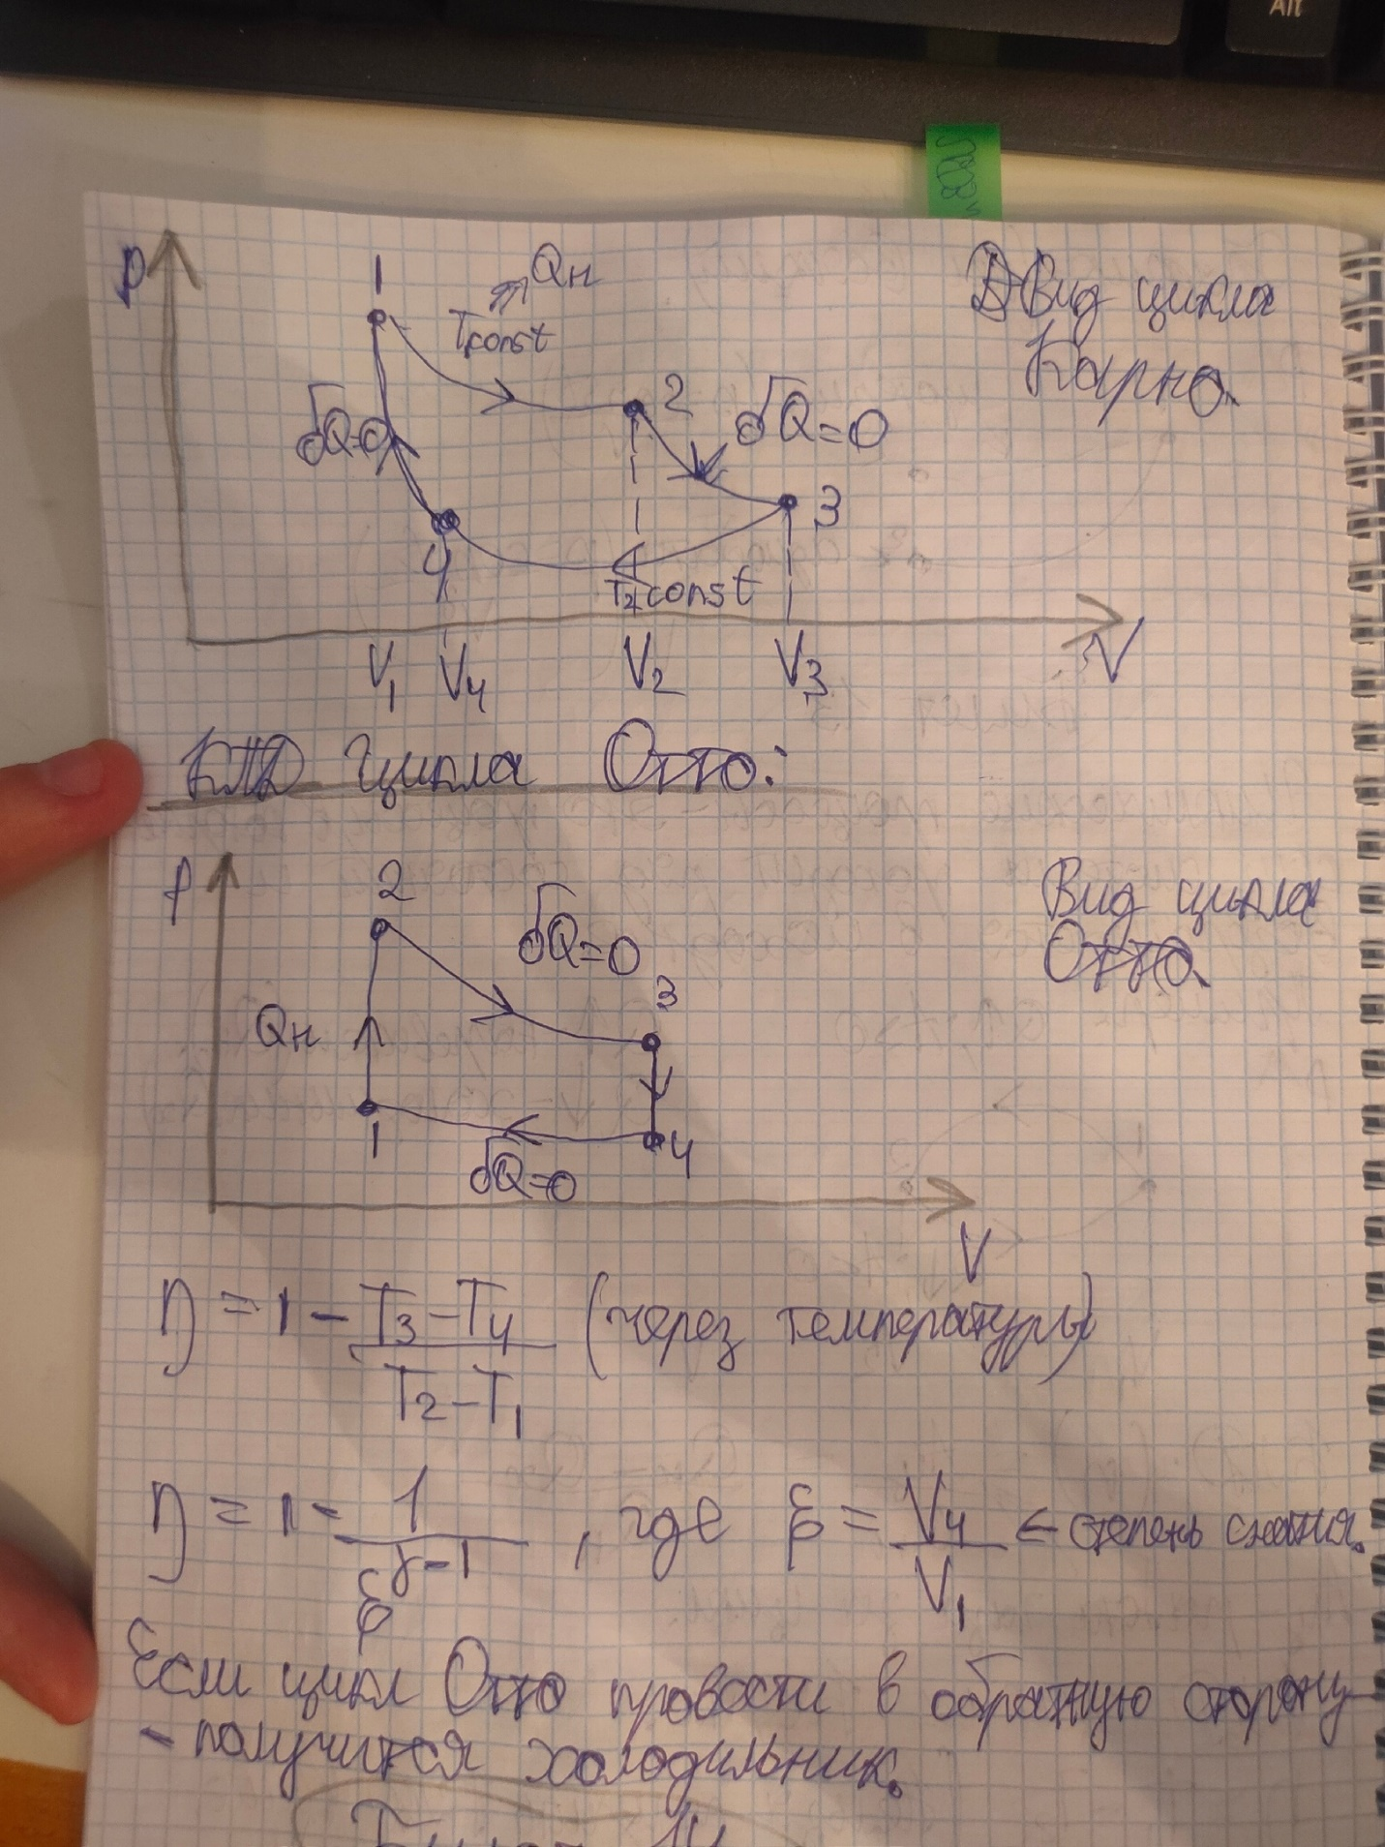

**Билет 14 (максимально не уверен, инфы оч мало)**

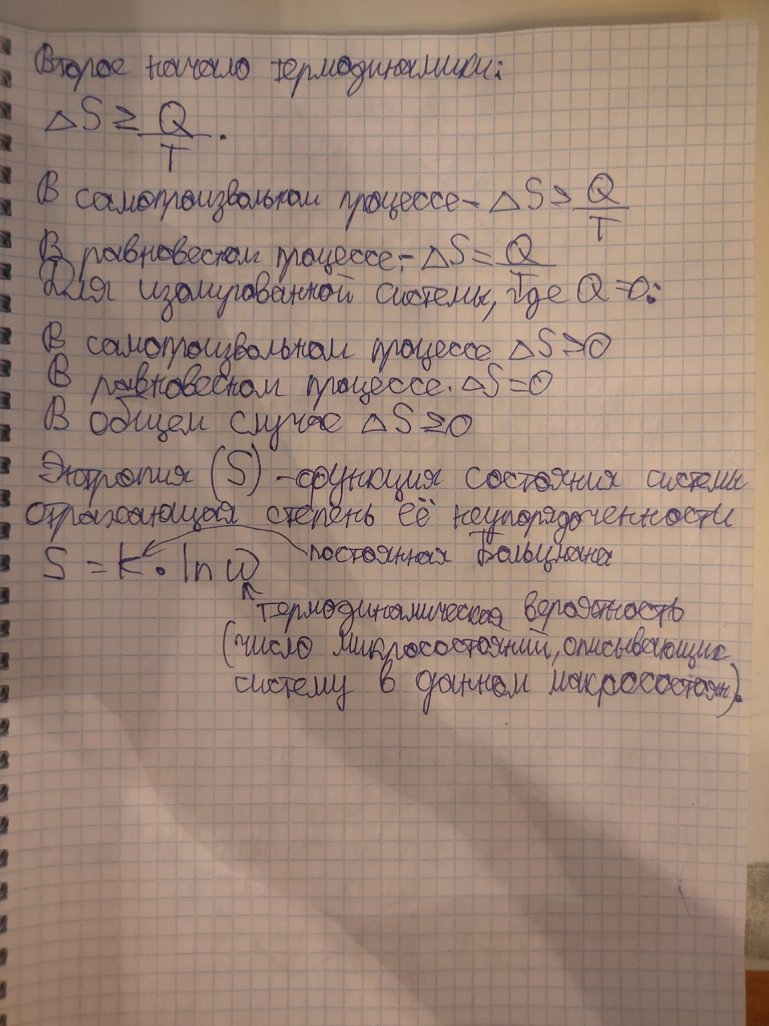

**Билет 15 (также не уверен)**

**Диффузия** - это явление переноса, при котором происходит перемешивание молекул или частиц вещества в результате их хаотического движения. Она происходит по направлению от области с более высокой концентрацией к области с более низкой концентрацией. Диффузия играет важную роль во многих процессах, таких как распространение запахов, перемещение растворенных веществ в клетках организмов и диффузионный обмен в легких.

**Вязкость** - это свойство вещества сопротивляться сдвиговому напряжению и проявляется в форме действия внутреннего трения между слоями сдвигающейся жидкости или твердого тела. Чем больше вязкость вещества, тем сложнее его перемещение или текучесть. Например, мед имеет большую вязкость по сравнению с водой.

**Теплопроводность** - это способность вещества передавать тепловую энергию из одной области вещества в другую. Она осуществляется за счет взаимодействия между молекулами вещества и передачей их энергии друг другу. Вещества с хорошей теплопроводностью, такие как металлы, быстро распространяют тепловую энергию, в то время как вещества с плохой теплопроводностью, такие как дерево или воздух, плохо передают тепло. Теплопроводность важна во многих технологиях и приложениях, таких как теплообменники, изоляция и электроника.

**Это все, что смог кратко и понятно найти по этому билету**

**Задачи**

**Задача №1 (№10.1)**

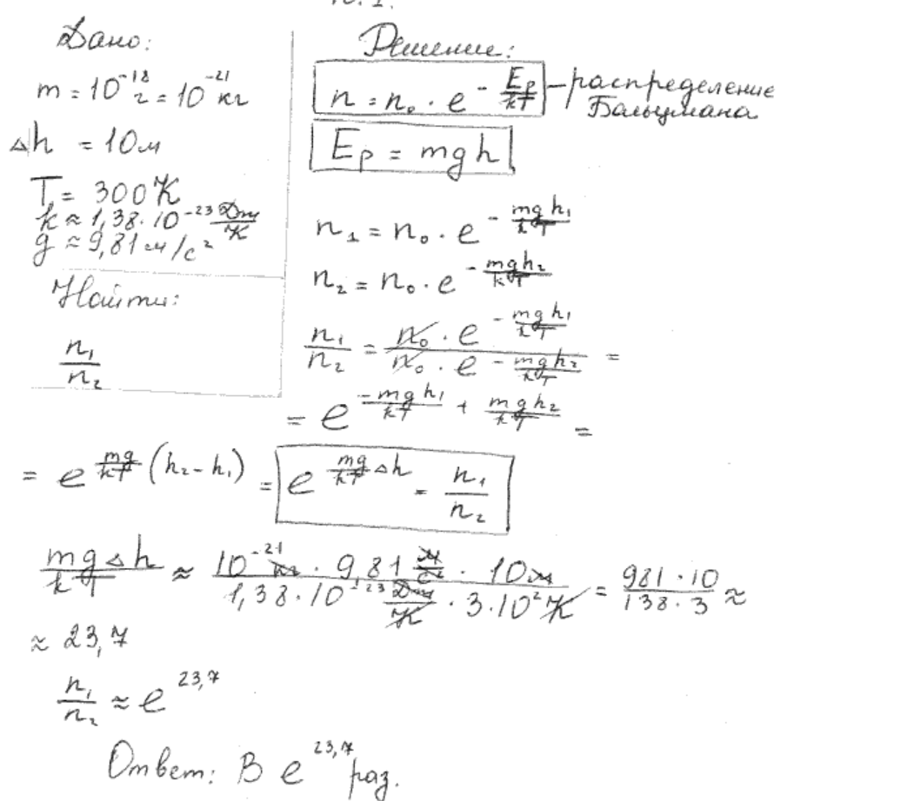

**Задача №2 (№10.18)**

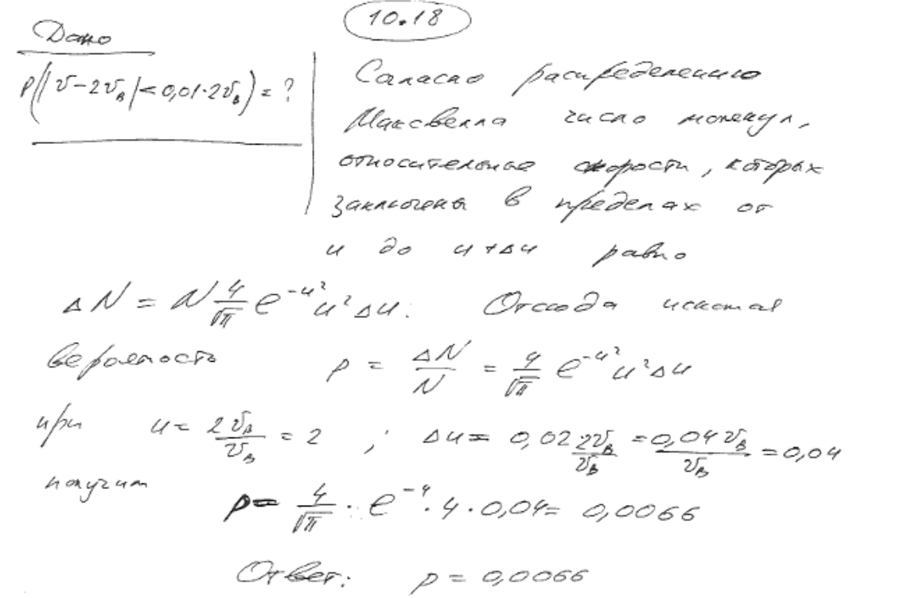

**Задача №3 (№10.36) (нужно подставить 0.011 в E2)**

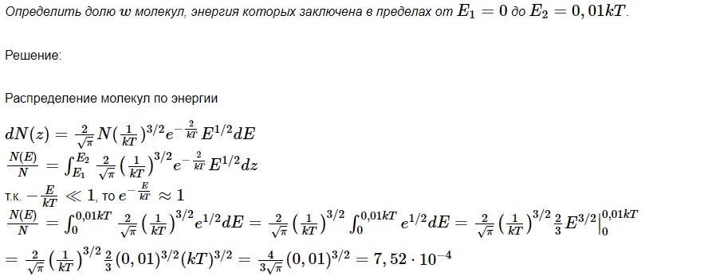

**Задача №4 (№10.53)**

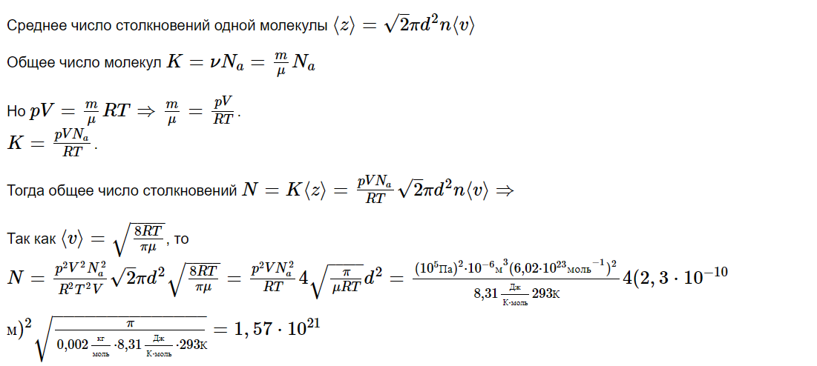

**Задача №5 (№10.62)**

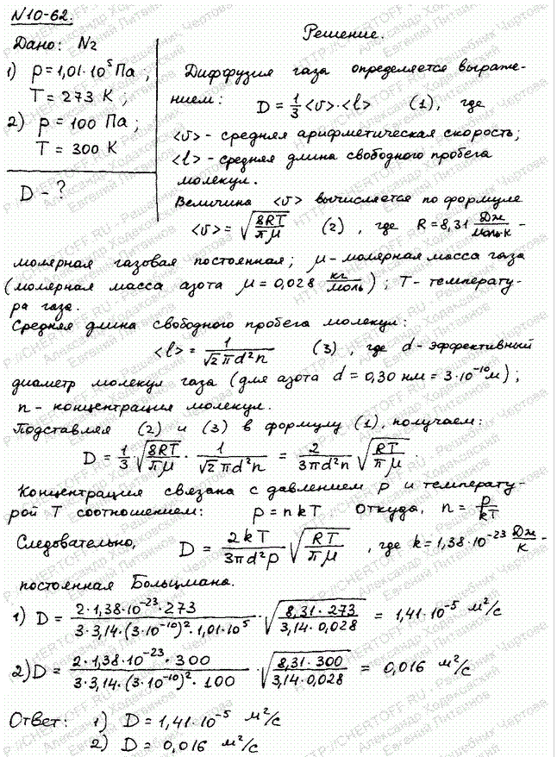

**Задача №6 (№10.70)**

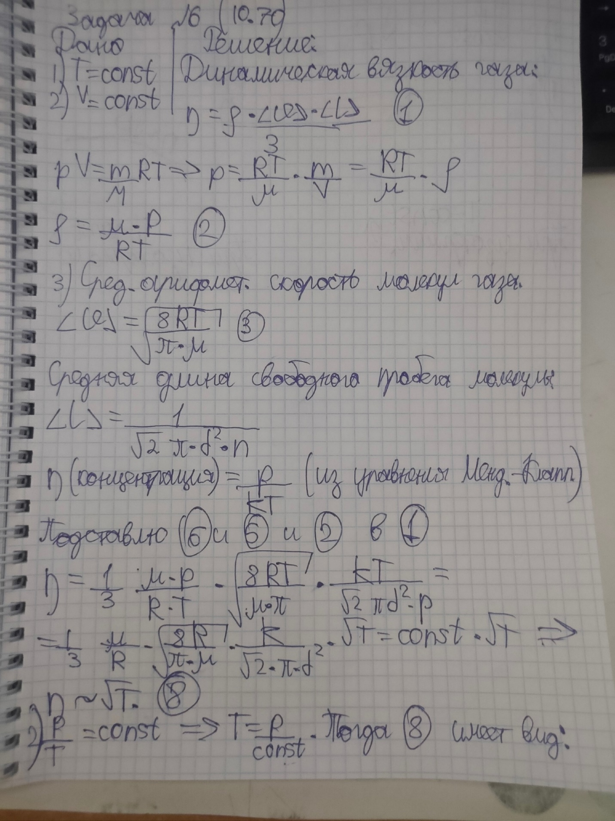

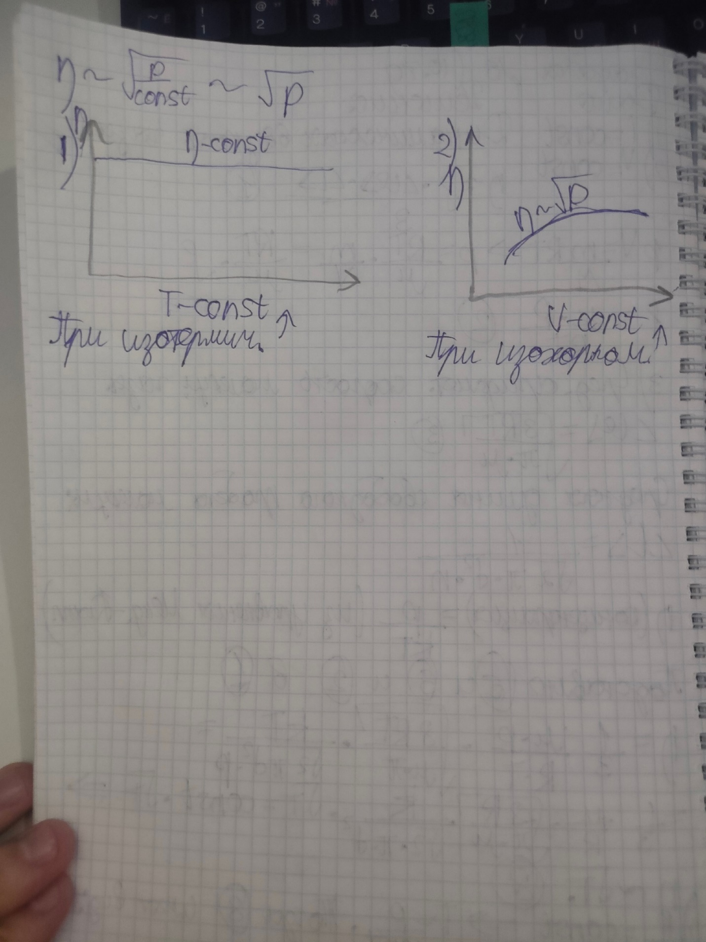

**Задача №7 (№10.74)**

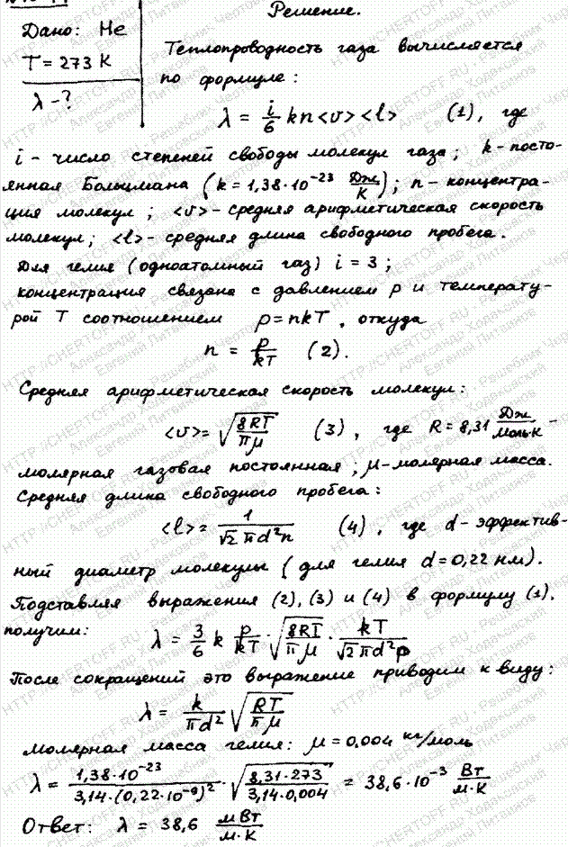

**Задача №8 (№8.12)**

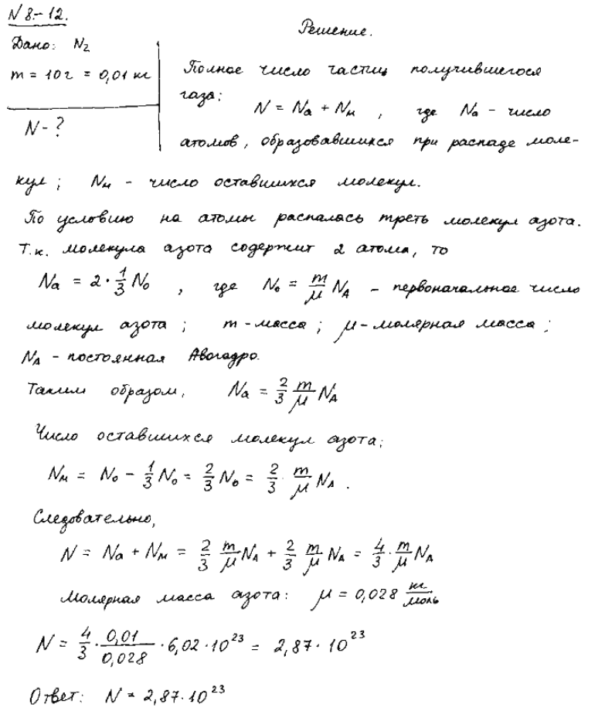

**Задача №9 (№8.31)**

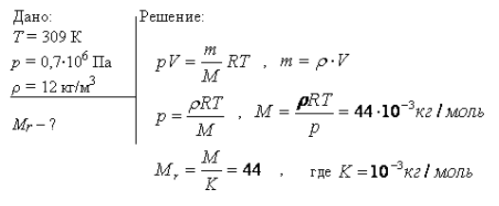

**Задача №10 (№8.40)**

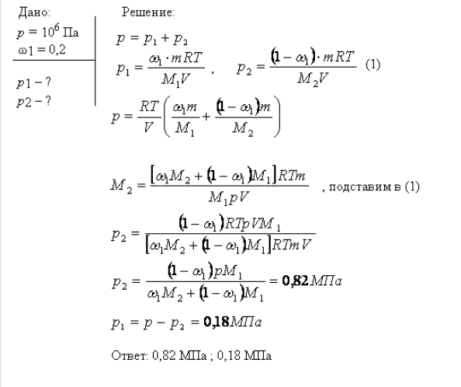

**Задача №11 (№9.16)**

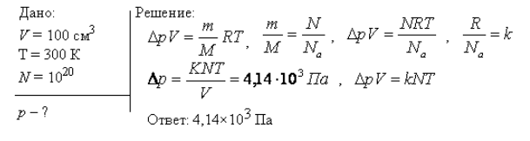

**Задача №12 (№9.31)**

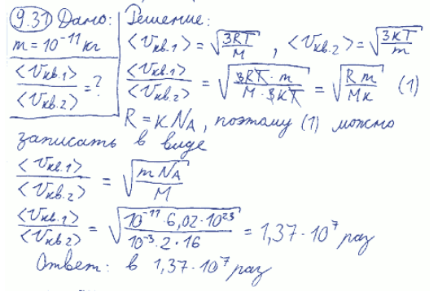

**Задача №13 (№11.4)**

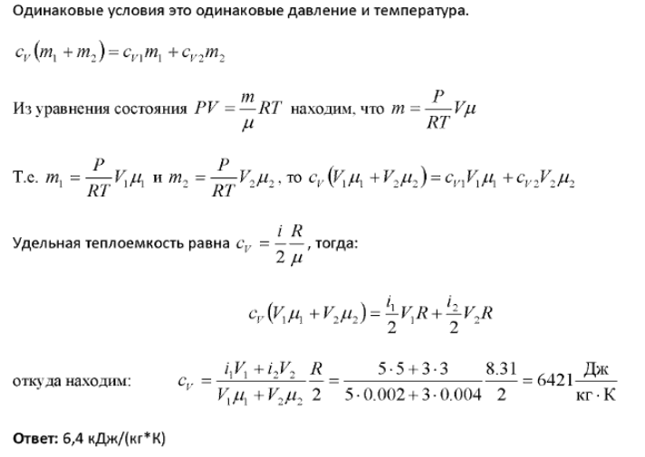

**Задача №14 (№11.14)**

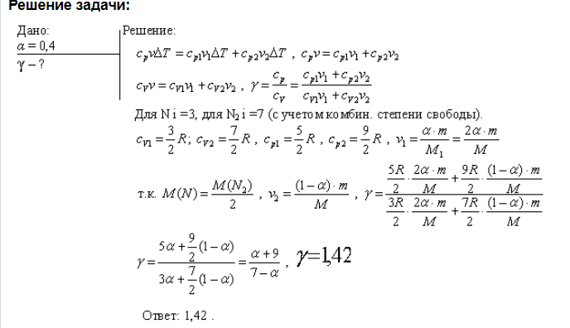

**Задача №15 (№11.30)**

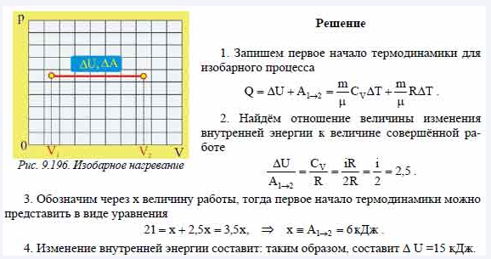

**Задача №16 (№11.66)**

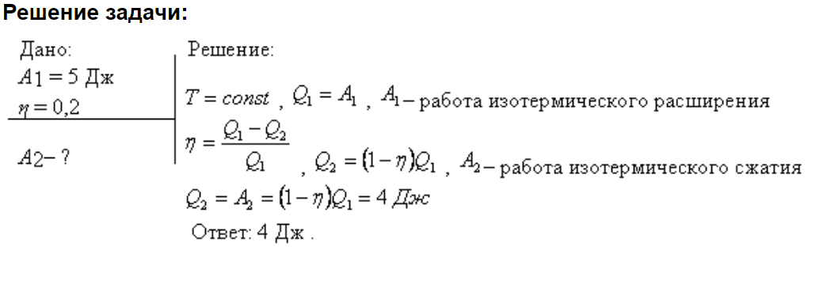

**Задача №17 (№11.69)**

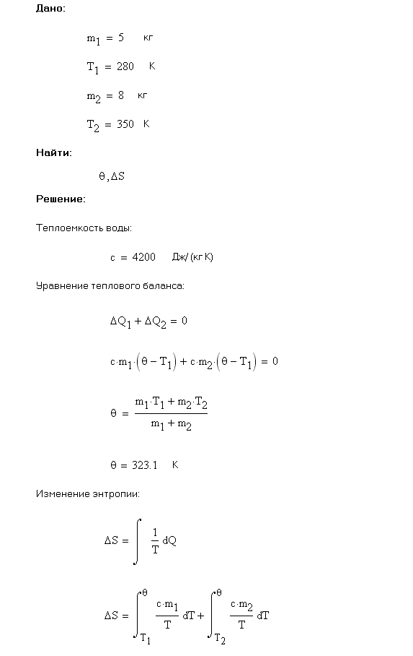

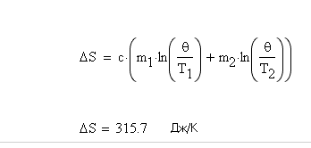

**Задача №18 (№12.3)**

